ФГБУ «Арктический и антарктический научно-исследовательский институт»
МЦД МЛ

Информационные материалы по мониторингу морского ледяного покрова Арктики и Южного Океана на основе данных ледового картирования и пассивного микроволнового зондирования SSMR-SSM/I-SSMIS-AMSR2
17.10.2016 - 25.10.2016

Контактная информация:
лаб. МЦДМЛ ААНИИ, тел. +7(812)337-3149, эл.почта: vms@aari.aq
Адрес в сети Интернет: http://wdc.aari.ru/datasets/d0042/
Содержание
Северное Полушарие 3
Рисунок 1а – Обзорная ледовая карта СЛО и повторяемость кромки за текущую неделю . 3
Рисунок 1б – Положение кромки льда и зон разреженных и сплоченных льдов СЛО за последний доступный срок на основе ледового анализа НЛЦ США 4
Рисунок 2 – Обзорная ледовая карта СЛО за текущую неделю и аналогичные периоды 2007-2014 гг. 5
Рисунок 3 – Поля распределения средневзвешенной толщины льда на основе совместной модели морского льда – океана ACNFS за текущие сутки и 2010-2015 гг. 6
Таблица 1 – Динамика изменения значений ледовитости для акваторий Северной полярной области за текущую неделю по данным наблюдений SSMR-SSM/I-SSMIS 7
Таблица 2 - Медианные значения ледовитости для Северной полярной области и 3-х меридиональных секторов за текущие 30 и 7-дневные интервалы и её аномалии от 2011-2015 гг. и интервалов 2006-2016 гг. и 1978-2016 гг. по данным наблюдений SSMR-SSM/I-SSMIS 7
Таблица 3 – Экстремальные и средние значения ледовитости для Северной полярной области и 3 меридиональных секторов за текущий 7-дневный интервал по данным наблюдений SSMR-SSM/I-SSMIS, алгоритм NASATEAM 8
Рисунок 4 – Ежедневные оценки сезонного хода ледовитости для Северной Полярной Области и её трех меридиональных секторов за период с 26.10.1978 по текущий момент времени по годам. 9
Рисунок 5 – Медианные распределения сплоченности льда за текущие 7 и 30 дневные интервалы времени и её разности относительно медианного распределения за те же промежутки за 1978-2016 и 2006-2016гг. на основе расчетов по данным SSMR-SSM/I-SSMIS,алгоритм NASATEAM . 11

Южный океан 12
Рисунок 6а – Ледовая карта Южного Океана за последний доступный срок (окраска по общей сплоченности 12
Рисунок 6б – Ледовая карта Южного Океана за последний доступный срок на (окраска по наиболее старому возрасту) 13
Рисунок 6в – Положение кромки льда и зон разреженных и сплоченных льдов Южного Океана за последний доступный срок на основе ледового анализа НЛЦ США 14
Рисунок 7 – Ежедневные оценки сезонного хода ледовитости Южного Океана и его трёх меридиональных секторов за период с 26.10.1978 по текущий момент времени по годам 15
Рисунок 8 – Медианные распределения общей сплоченности льда за текущие 7 и 30 дневные интервалы времени и её разности относительно медианного распределения за те же промежутки за периоды 1978-2016 и 2006-2016 гг. на основе расчетов по данным SSMR-SSM/I-SSMIS 15
Таблица 4 – Динамика изменения значений ледовитости для акваторий Южного океана за текущий 7-дневный интервал по данным наблюдений SSMR-SSM/I-SSMIS 16
Таблица 5 - Медианные значения ледовитости для Южного океана и 3 меридиональных секторов за текущие 30 и 7-дневные интервалы и её аномалии от 2011-2015 гг. и интервалов 2006-2016 гг. и 1978-2016 гг. по данным наблюдений SSMR-SSM/I-SSMIS, алгоритм NASATEAM……… 16
Таблица 6 – Экстремальные и средние значения ледовитости для Южного океана и 3 меридиональных секторов за текущий 7-дневный интервал по данным наблюдений SSMR-SSM/I-SSMIS, алгоритм NASATEAM 16
Приложение 1 – Статистические значения ледовитостей по отдельным акваториям Северной Полярной Области и Южного океана 17
Таблица 7 – Средние, аномалии среднего и экстремальные значения ледовитостей для Северной полярной области и её отдельных акваторий за текущие 7 и 30 дневные промежутки времени по данным наблюдений SSMR-SSM/I-SSMIS, алгоритм NASATEAM за период 1978-2016 гг. 17
Таблица 8 – Средние, аномалии среднего и экстремальные значения ледовитостей для Южного океана и его отдельных акваторий за текущие 7 и 30 дневные интервалы времени по данным наблюдений SSMR-SSM/I-SSMIS, алгоритм NASATEAM за период 1978-2016 гг. 19
Таблица 9 – Динамика изменения значений ледовитости для акваторий Северной полярной области и Южного океана за текущую неделю по данным наблюдений SSMIS 21

Характеристика исходного материала и методика расчетов 22

Северное Полушарие

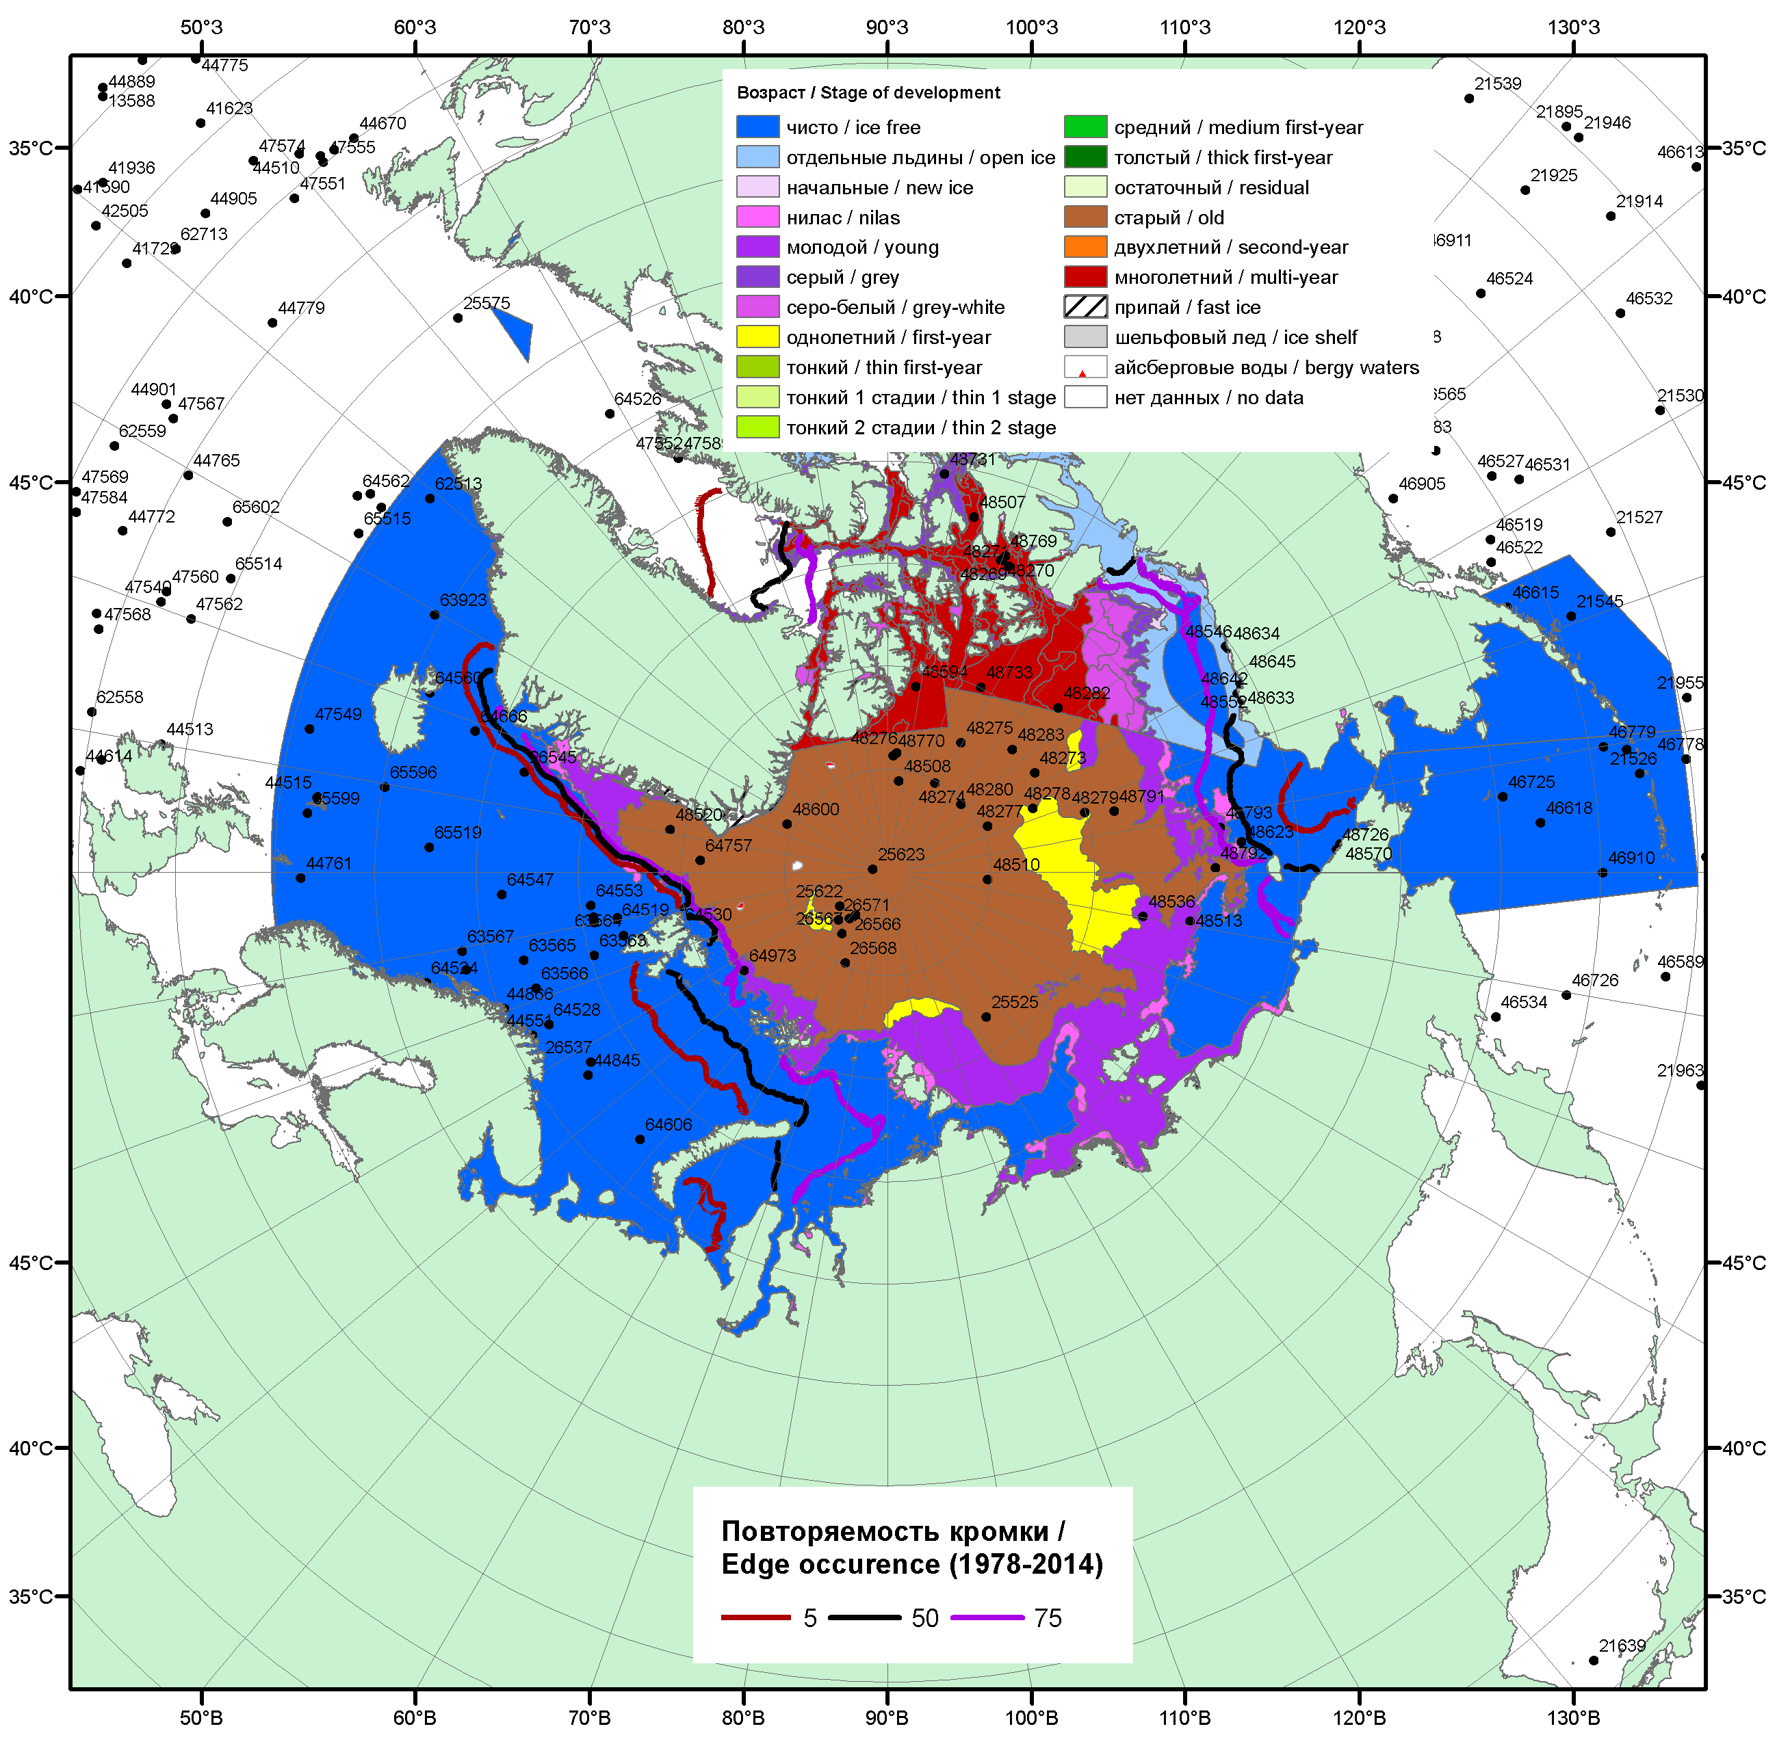

Рисунок 1а – Обзорная ледовая карта СЛО за 17.10 - 25.10.2016 г. на основе ледового анализа ААНИИ (25.10), Канадской ледовой службы (17.10), Национального ледового центра США (20.10) положение метеорологический дрейфующих буев IABP и Argos на 25.10.2016T1200+00 и 8повторяемость кромки за 21-25.10 за период 1979-2014 гг. по наблюдениям SSMR-SSM/I-SSMIS (алгоритм NASATEAM).

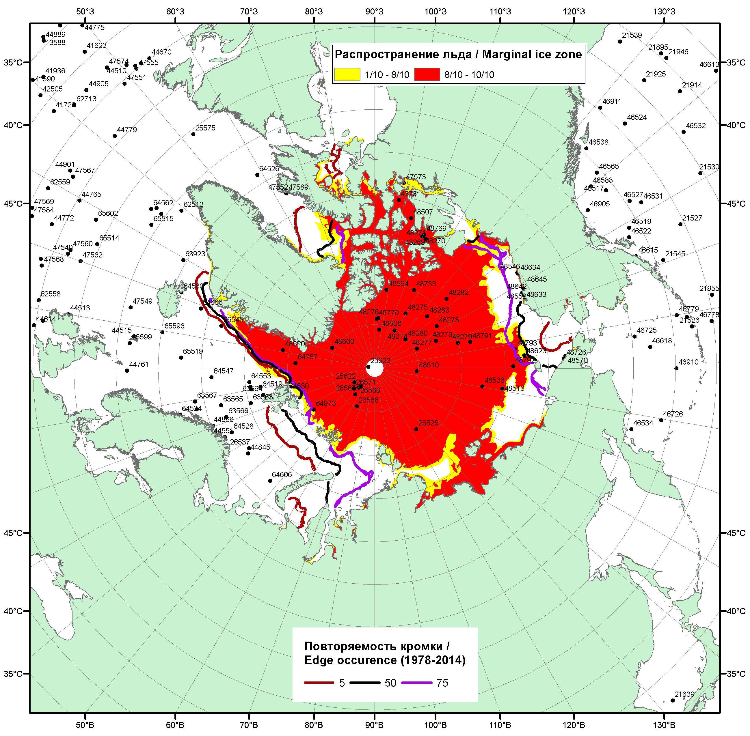

Рисунок 1б – Положение кромки льда и зон разреженных (<8/10) и сплоченных (≥8/10) льдов СЛО за 24.10.2016 г. на основе ледового анализа Национального Ледового Центра США, положение метеорологический дрейфующих буев IABP и Argos на 25.10.2016T1200+00 и повторяемость кромки за 21-25.10 за период 1979-2014 гг. по наблюдениям SSMR-SSM/I-SSMIS (алгоритм NASATEAM)/

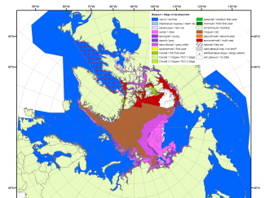 | 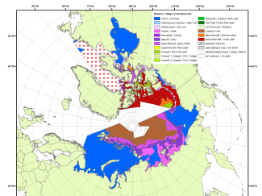 | 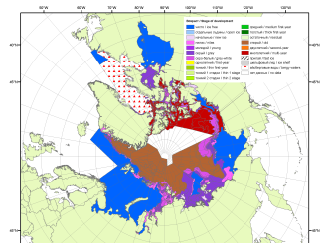
2007 | 2009 | 2010
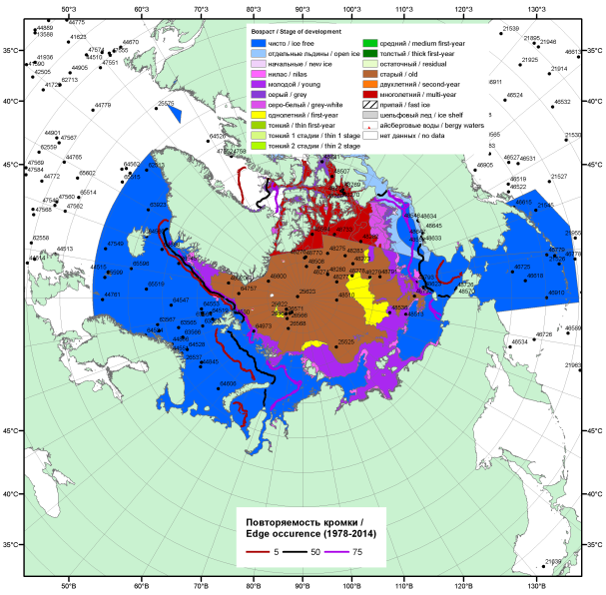  2016 |  | 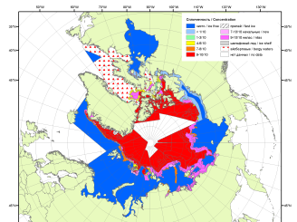
 |  | 2011
 |  | 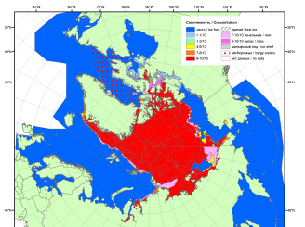
 |  | 2012
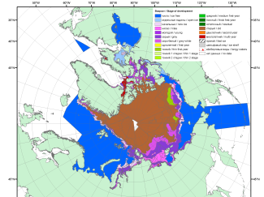 | 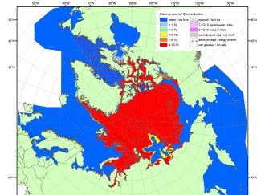 | 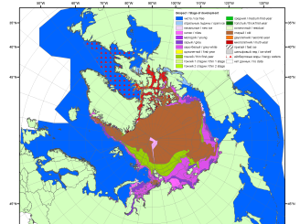
2015 | 2014 | 2013

Рисунок 2 – Обзорная ледовая карта СЛО за 17.10 - 25.10.2016 г. и аналогичные периоды 2007-2015 гг. на основе ледового анализа ААНИИ, Канадской ледовой службы и Национального ледового центра США.

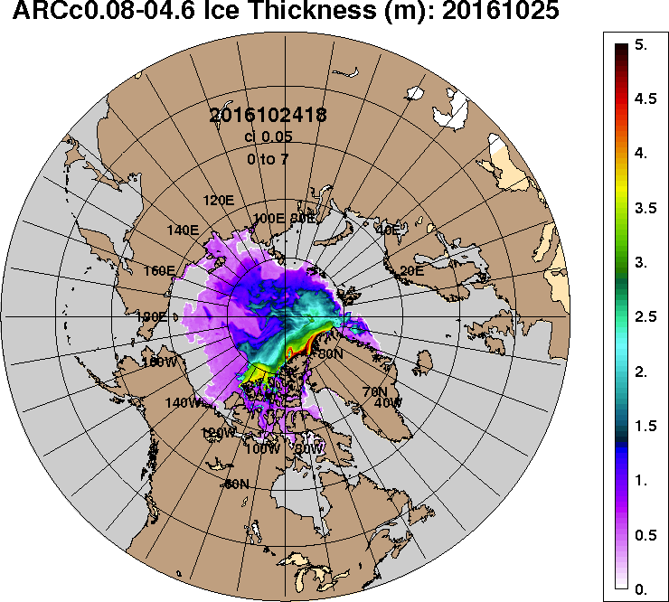 | 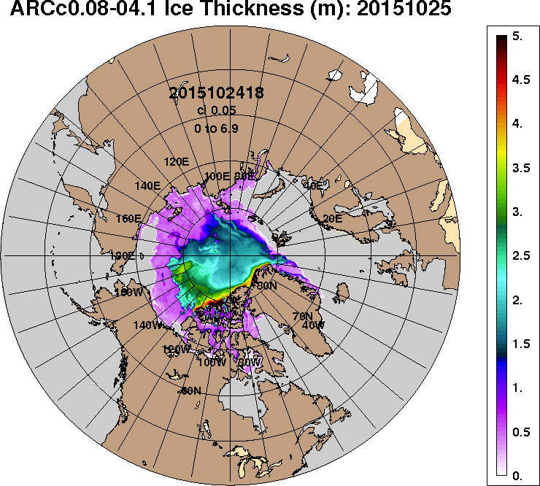
2016-10-25 | 2015-10-25
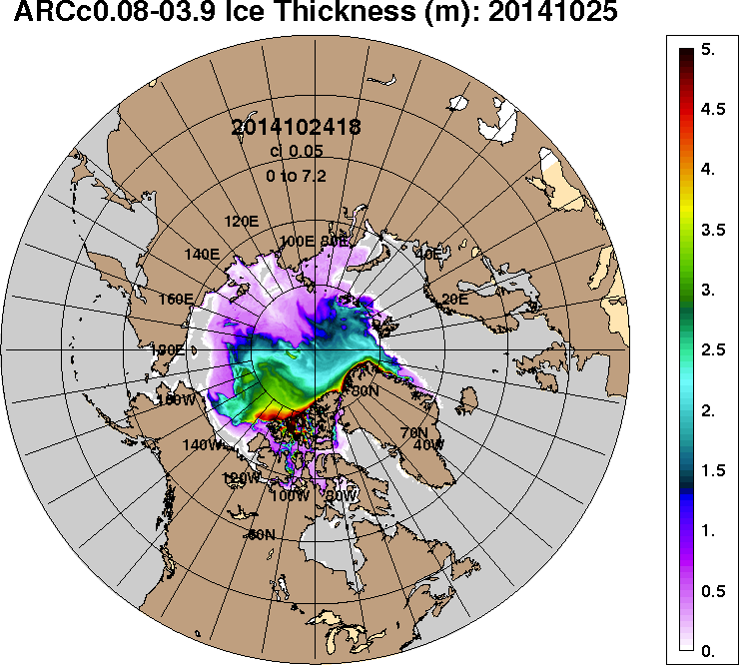 | 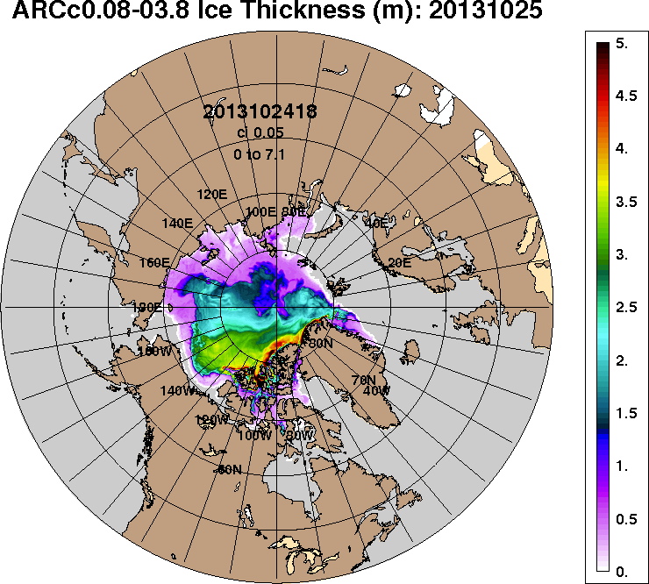
2014-10-25 | 2013-10-25
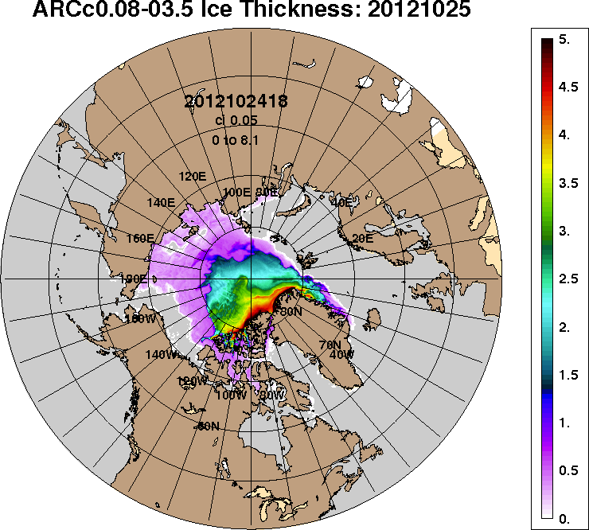 | 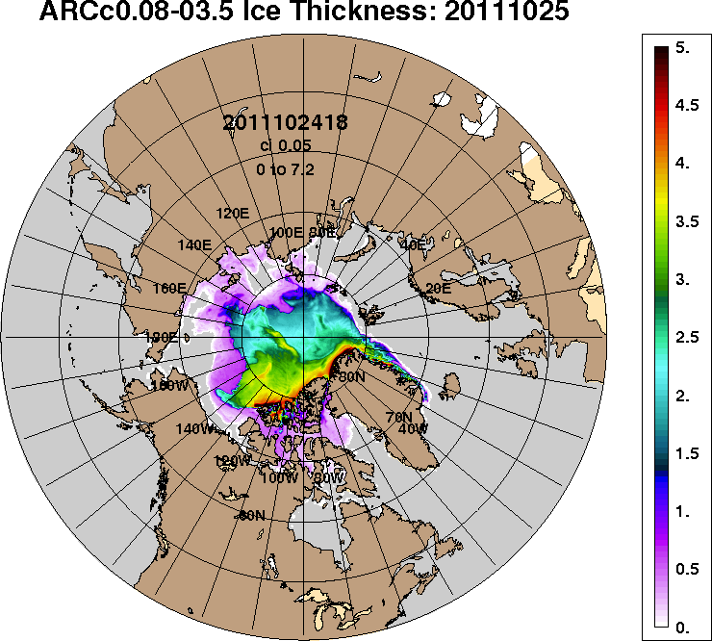
2012-10-25 | 2011-10-25
Рисунок 3 – Поля распределения средневзвешенной толщины льда на основе совместной модели морского льда – океана ACNFS (HYCOM/NCODA/CICE) 25.10 за 2011-2016 гг.

Таблица 1 – Динамика изменения значений ледовитости по сравнению с предыдущей неделей для морей Северной полярной области за 17 – 23.10.2016 г. по данным наблюдений SSMR-SSM/I-SSMIS
Регион | Северная полярная область | Сектор 45°W-95°E (Гренландское - Карское моря) | Сектор 95°E-170°W (моря Лаптевых - Чукотское, Берингово, Охотское) | Сектор 170°W-45°W (море Бофорта и Канадская Арктика) | Северный Ледовитый океан | Моря СМП (моря Карское-Чукотское)
Разность | 627.2 | 92.9 | 302.8 | 231.5 | 620.8 | 269.6
тыс.кв.км/сут. | 89.6 | 13.3 | 43.3 | 33.1 | 88.7 | 38.5

Таблица 2 - Медианные значения ледовитости для Северной полярной области, 3-х меридиональных секторов и моря СМП за текущие 30 и 7-дневные интервалы и её аномалии от 2011-2015 гг. и интервалов 2006-2016 гг. и 1978-2016 гг. по данным наблюдений SSMR-SSM/I-SSMIS, алгоритмы NASATEAM
Северная полярная область
Месяц | S, тыс. км² | Аномалии, тыс км²/%
 |  | 2011 г | 2012 г | 2013 г | 2014 г | 2015 г | 2006-2016гг | 1978-2016гг
24.09-23.10 | 5499.7 | -121.3 | 690.7 | -1140.8 | -873.8 | -602.4 | -500.4 | -1968.5
 |  | -2.2 | 14.4 | -17.2 | -13.7 | -9.9 | -8.3 | -26.4
17-23.10 | 6162.4 | -411.4 | -186.5 | -1769.7 | -1509.1 | -1368.6 | -1064.0 | -2380.6
 |  | -6.3 | -2.9 | -22.3 | -19.7 | -18.2 | -14.7 | -27.9
Сектор 45°W-95°E (Гренландское - Карское моря)
Месяц | S, тыс. км² | Аномалии, тыс км²/%
 |  | 2011 г | 2012 г | 2013 г | 2014 г | 2015 г | 2006-2016гг | 1978-2016гг
24.09-23.10 | 1308.0 | -80.0 | 20.3 | 97.0 | -479.1 | -92.0 | -167.0 | -489.5
 |  | -5.8 | 1.6 | 8.0 | -26.8 | -6.6 | -11.3 | -27.2
17-23.10 | 1417.0 | -87.8 | -6.6 | -309.0 | -891.7 | -161.0 | -310.6 | -681.4
 |  | -5.8 | -0.5 | -17.9 | -38.6 | -10.2 | -18.0 | -32.5
Сектор 95°E-170°W (моря Лаптевых - Чукотское, Берингово, Охотское)
Месяц | S, тыс. км² | Аномалии, тыс км²/%
 |  | 2011 г | 2012 г | 2013 г | 2014 г | 2015 г | 2006-2016гг | 1978-2016гг
24.09-23.10 | 1802.3 | 70.4 | 343.7 | -720.7 | 107.2 | -195.3 | -89.9 | -776.0
 |  | 4.1 | 23.6 | -28.6 | 6.3 | -9.8 | -4.7 | -30.1
17-23.10 | 2046.2 | -46.3 | -354.0 | -1093.3 | -198.8 | -690.2 | -477.7 | -971.8
 |  | -2.2 | -14.8 | -34.8 | -8.9 | -25.2 | -18.9 | -32.2
Сектор 170°W-45°W (море Бофорта и Канадская Арктика)
Месяц | S, тыс. км² | Аномалии, тыс км²/%
 |  | 2011 г | 2012 г | 2013 г | 2014 г | 2015 г | 2006-2016гг | 1978-2016гг
24.09-23.10 | 2389.4 | -111.6 | 326.7 | -517.0 | -501.9 | -315.0 | -243.5 | -703.0
 |  | -4.5 | 15.8 | -17.8 | -17.4 | -11.6 | -9.2 | -22.7
17-23.10 | 2699.3 | -277.2 | 174.1 | -367.4 | -418.6 | -517.4 | -275.6 | -727.4
 |  | -9.3 | 6.9 | -12.0 | -13.4 | -16.1 | -9.3 | -21.2
Северный Ледовитый океан
Месяц | S, тыс. км² | Аномалии, тыс км²/%
 |  | 2011 г | 2012 г | 2013 г | 2014 г | 2015 г | 2006-2016гг | 1978-2016гг
24.09-23.10 | 5388.1 | -127.7 | 682.4 | -1155.9 | -888.2 | -593.4 | -497.7 | -1936.0
 |  | -2.3 | 14.5 | -17.7 | -14.2 | -9.9 | -8.5 | -26.4
17-23.10 | 6038.7 | -401.8 | -203.3 | -1798.5 | -1527.1 | -1365.4 | -1065.7 | -2328.0
 |  | -6.2 | -3.3 | -22.9 | -20.2 | -18.4 | -15.0 | -27.8
Моря СМП (моря Карское-Чукотское)
Месяц | S, тыс. км² | Аномалии, тыс км²/%
 |  | 2011 г | 2012 г | 2013 г | 2014 г | 2015 г | 2006-2016гг | 1978-2016гг
24.09-23.10 | 432.9 | -36.2 | 118.0 | -838.5 | -217.3 | -257.1 | -278.6 | -1066.6
 |  | -7.7 | 37.5 | -66.0 | -33.4 | -37.3 | -39.2 | -71.1
17-23.10 | 649.0 | -183.3 | -372.9 | -1467.4 | -751.9 | -856.6 | -728.5 | -1410.0
 |  | -22.0 | -36.5 | -69.3 | -53.7 | -56.9 | -52.9 | -68.5

Таблица 3 – Экстремальные и средние значения ледовитости для Северной полярной области, 3 меридиональных секторов и моря СМП за текущий 7-дневный интервал по данным наблюдений SSMR-SSM/I-SSMIS, алгоритмы NASATEAM
Северная полярная область
Месяц | Минимальное знач. | Максимальное знач. | Среднее знач. | Медиана
17-23.10 | 5795.3  17.10.2012 | 10145.6  23.10.1982 | 8543.0 | 8791.6
Сектор 45°W-95°E (Гренландское - Карское моря)
Месяц | Минимальное знач. | Максимальное знач. | Среднее знач. | Медиана
17-23.10 | 1377.4  17.10.2016 | 2830.0  23.10.1982 | 2098.4 | 2163.9
Сектор 95°E-170°W (моря Лаптевых - Чукотское, Берингово, Охотское)
Месяц | Минимальное знач. | Максимальное знач. | Среднее знач. | Медиана
17-23.10 | 1302.5  17.10.2007 | 3476.3  21.10.1994 | 3018.0 | 3228.1
Сектор 170°W-45°W (море Бофорта и Канадская Арктика)
Месяц | Минимальное знач. | Максимальное знач. | Среднее знач. | Медиана
17-23.10 | 2380.4  17.10.2012 | 4285.6  23.10.1983 | 3426.7 | 3462.3
Северный Ледовитый океан
Месяц | Минимальное знач. | Максимальное знач. | Среднее знач. | Медиана
17-23.10 | 5680.2  17.10.2007 | 9889.4  23.10.1982 | 8366.7 | 8609.2
Моря СМП (моря Карское-Чукотское)
Месяц | Минимальное знач. | Максимальное знач. | Среднее знач. | Медиана
17-23.10 | 423.6  17.10.2016 | 2687.2  22.10.1986 | 2058.9 | 2243.6

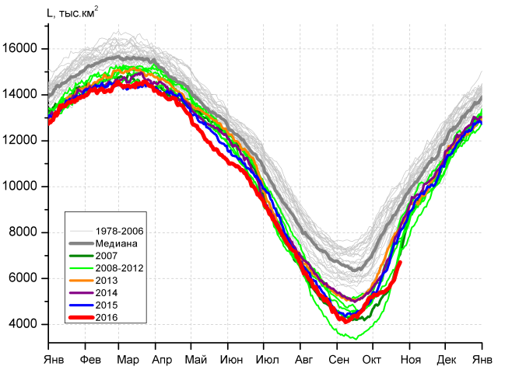 | 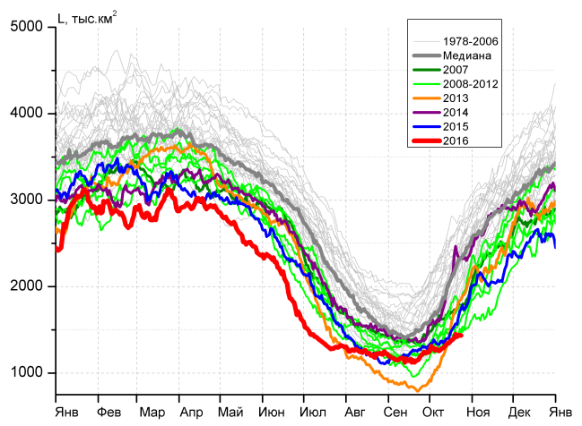
а) | б)
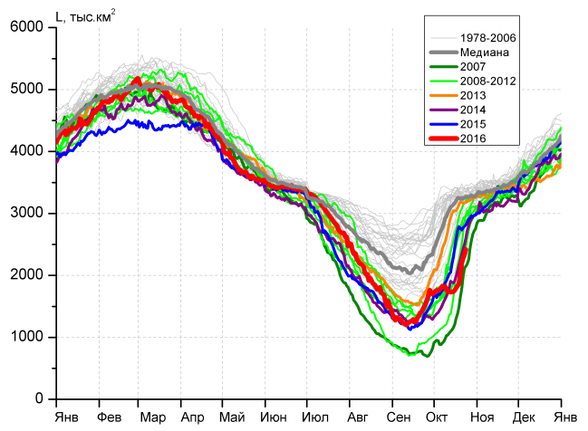 | 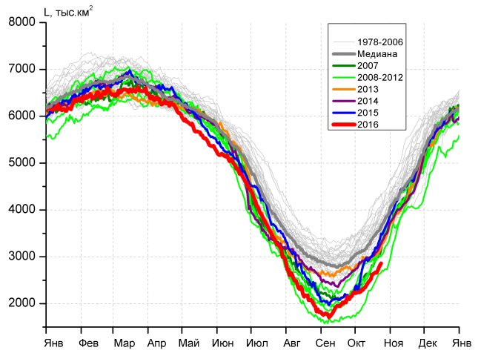
в) | г)
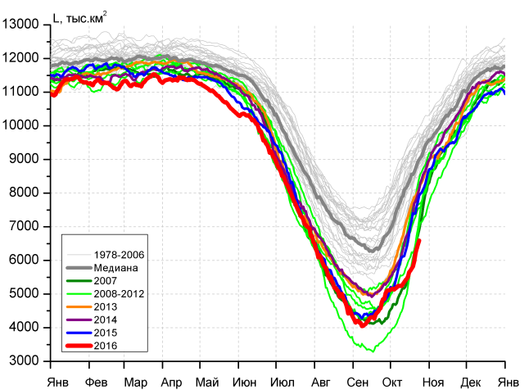 |  | 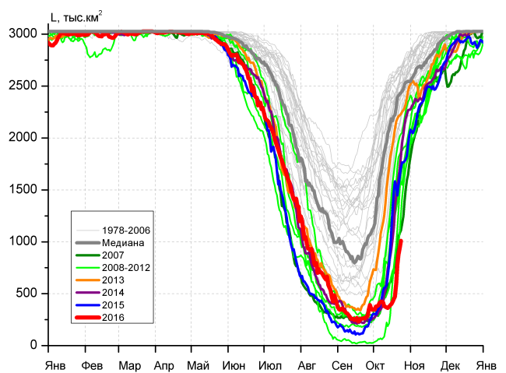
д) |  | е)

Рисунок 4 – Ежедневные оценки сезонного хода ледовитости для Северной Полярной Области и трех меридиональных секторов за период 26.10.1978 - 23.10.2016 по годам на основе расчетов по данным SSMR-SSM/I-SSMIS, алгоритмы NASATEAM: а) Северная полярная область, б) сектор 45°W-95°E (Гренландское – Карское моря), в) сектор 95°E-170°W (моря Лаптевых – Чукотское и Берингово, Охотское), г) сектор 170°W-45°W (море Бофорта и Канадская Арктика), д) Северный Ледовитый океан, е) Северный морской путь (Карское - Чукотское моря).

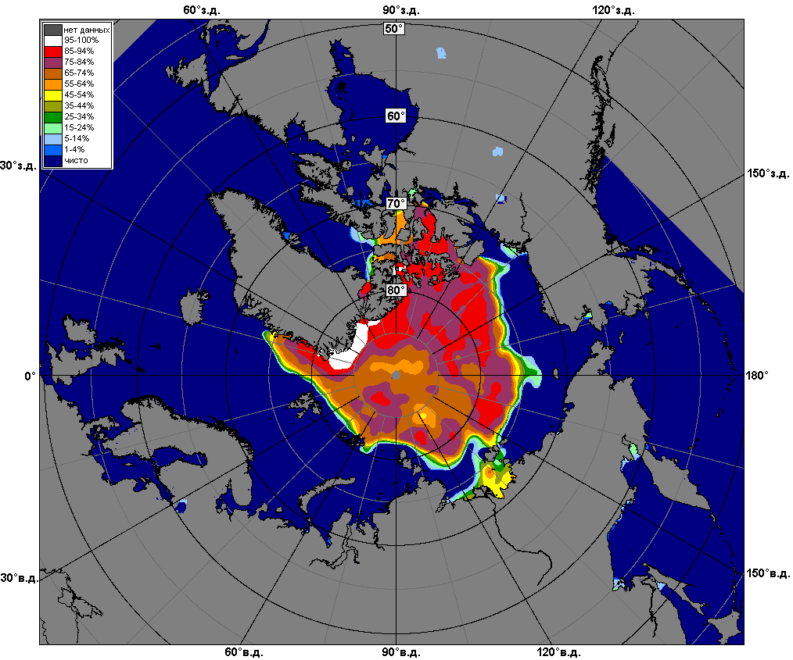 | 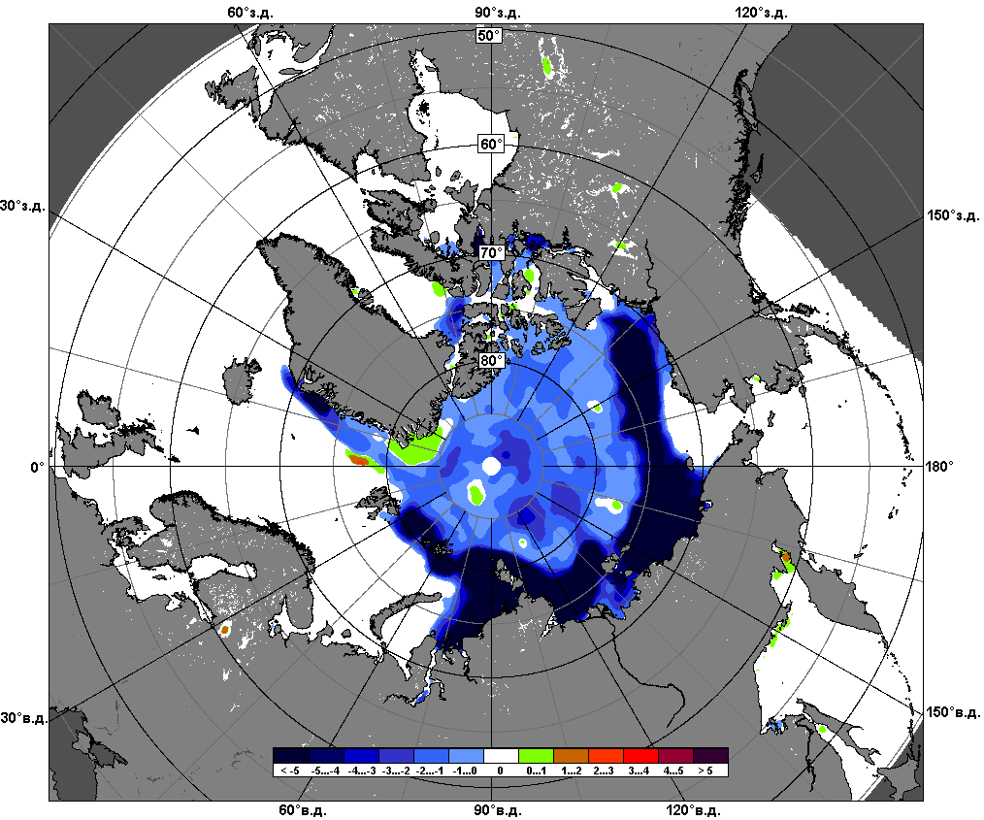 | 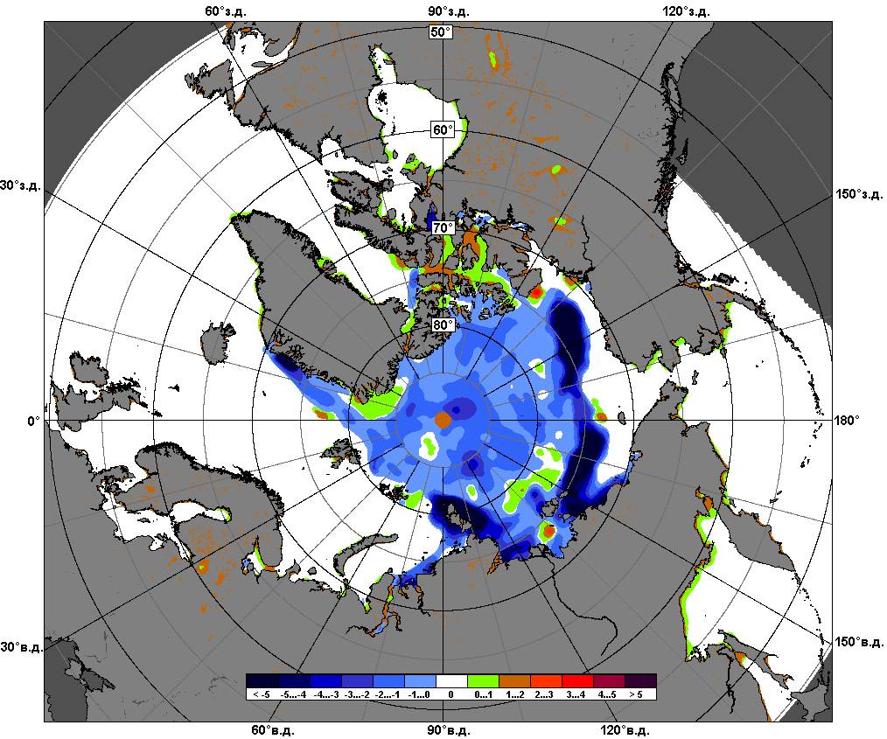
 | 17.10 – 23.10
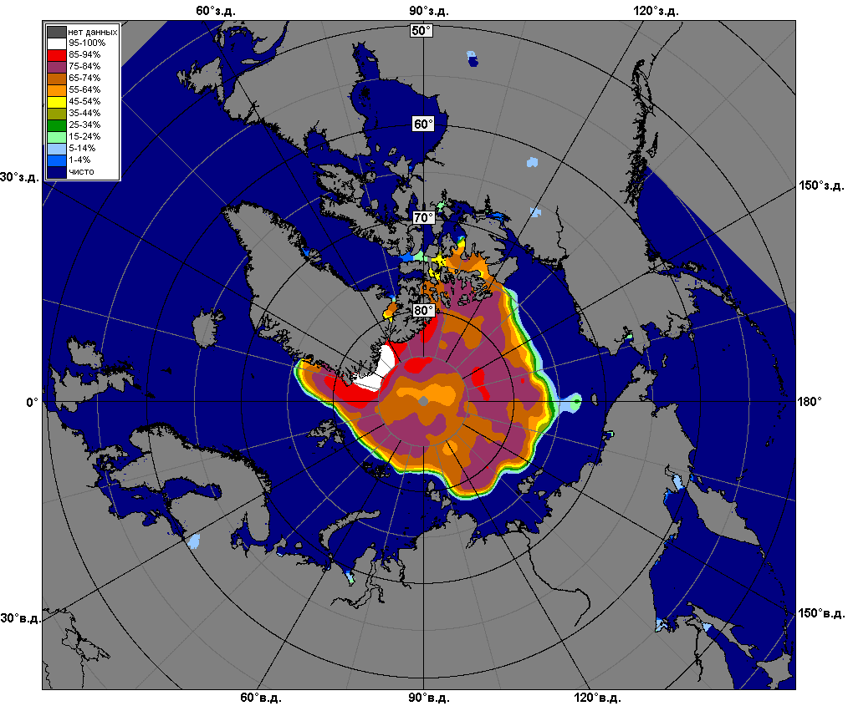 | 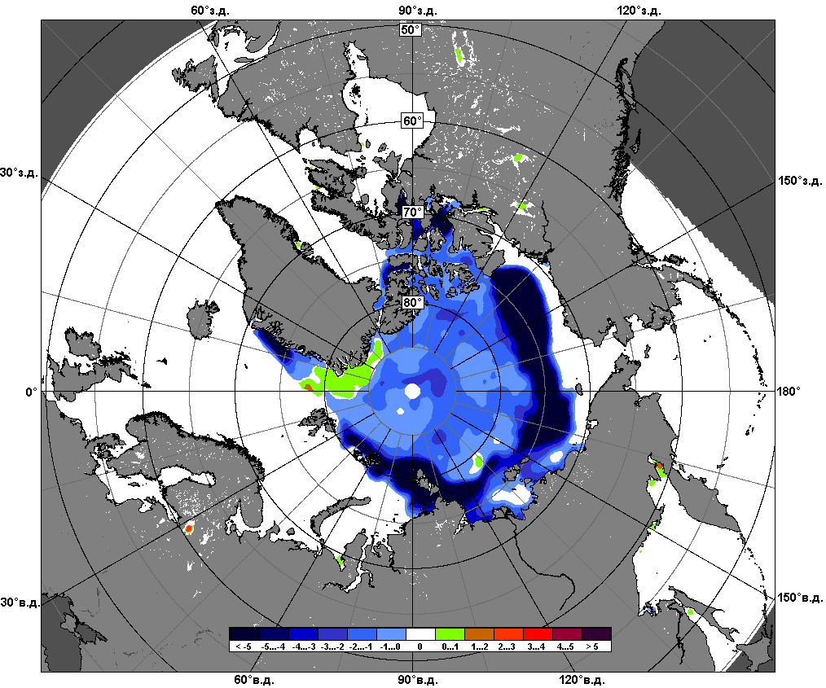 | 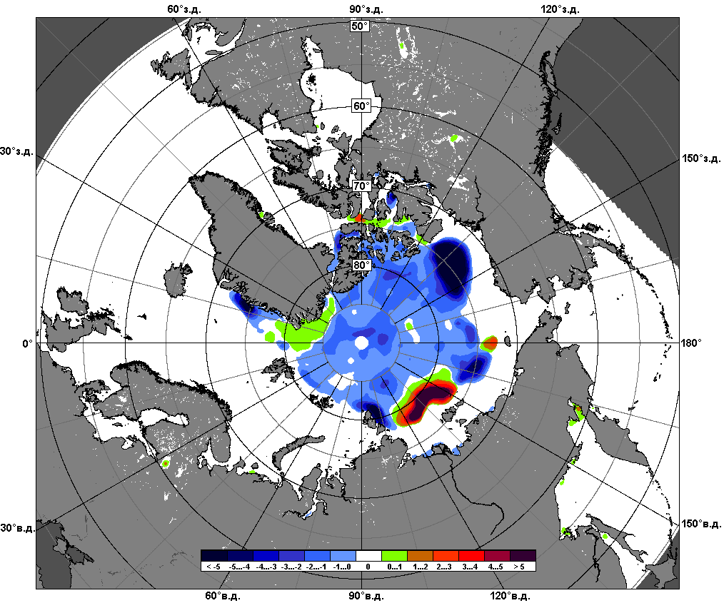
 | 24.09 – 23.10

Рисунок 5 – Медианные распределения сплоченности льда за текущие 7 и 30-дневные промежутки и её разности относительно медианного распределения за те же месяца за периоды 1979-2016 (центр) и 2006-2016 гг. (справа) на основе расчетов по данным SSMR-SSM/I-SSMIS, алгоритмы NASATEAM.

Южный океан

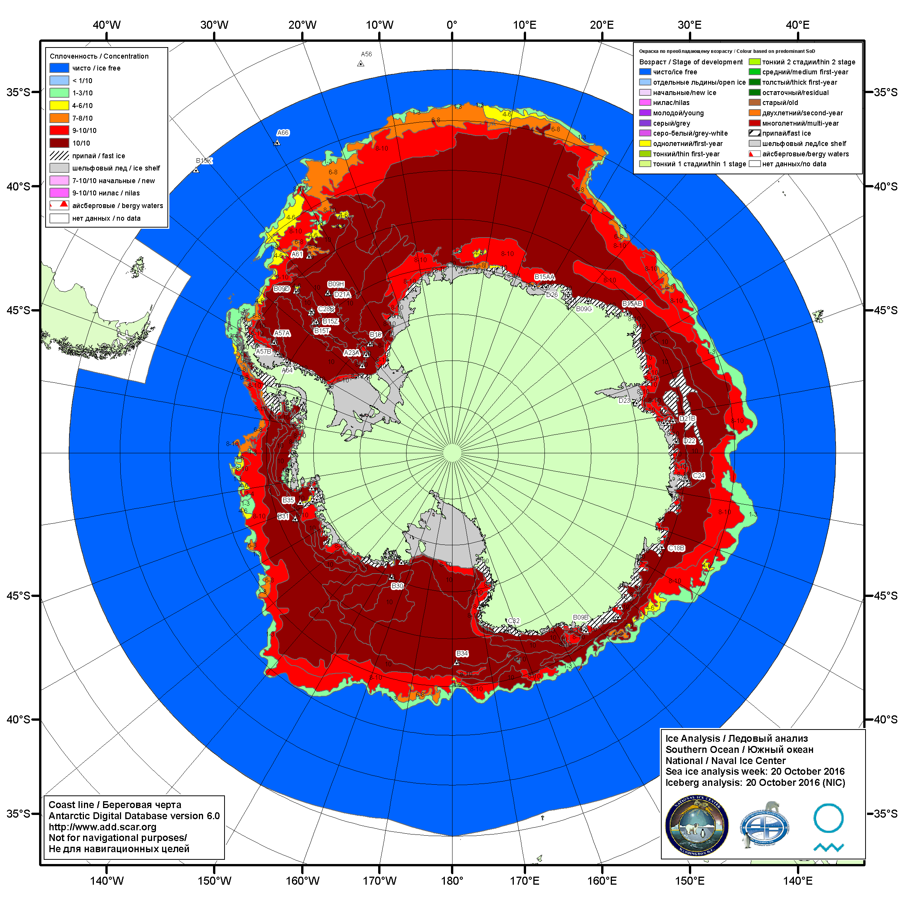

Рисунок 6а – Ледовая карта Южного океана (цветовая окраска по общей сплоченности) и расположение крупных айсбергов на основе информации совместного ледового анализа НЛЦ США, ААНИИ и НМИ (Норвегия) за 20.10.2016.

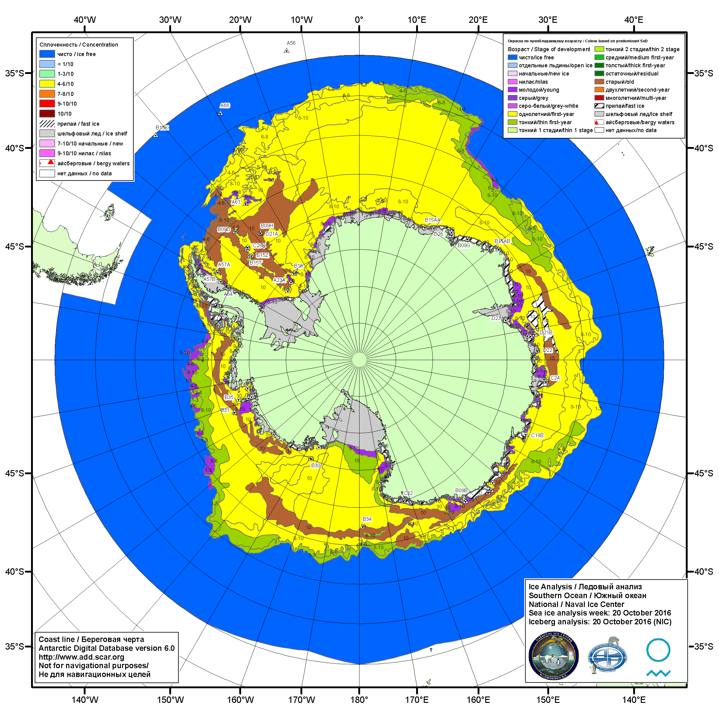

Рисунок 6б – Ледовая карта Южного океана (цветовая окраска по возрасту) и расположение крупных айсбергов на основе информации совместного ледового анализа НЛЦ США, ААНИИ и НМИ (Норвегия) за 20.10.2016.

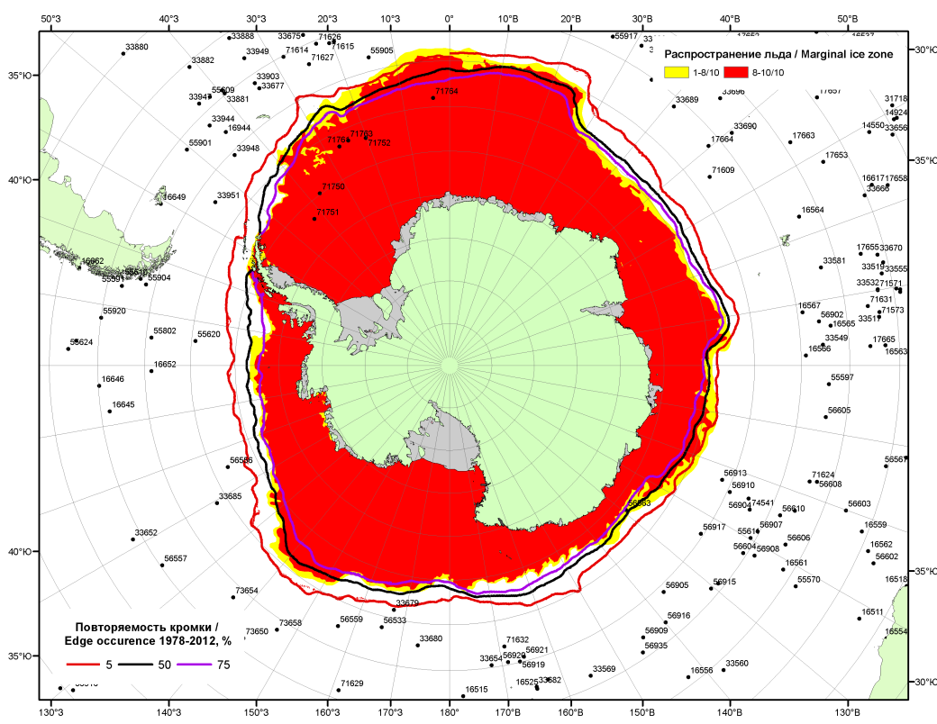

Рисунок 6в – Положение кромки льда и зон разреженных (<8/10) и сплоченных (≥8/10) льдов Южного океана за 24.10.2016 г. на основе ледового анализа Национального Ледового Центра США, положение метеорологический дрейфующих буев IABP и Argos на 25.10.2016T1200+00 и повторяемость кромки за 21-25.10 за период 1979-2014 гг. по наблюдениям SSMR-SSM/I-SSMIS (алгоритм NASATEAM)

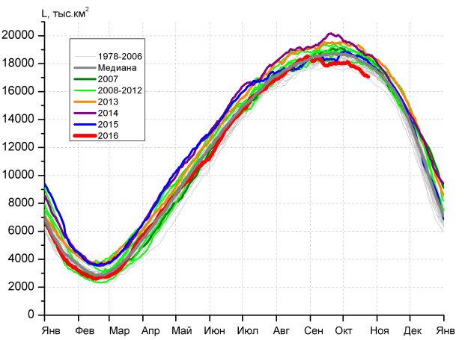 | 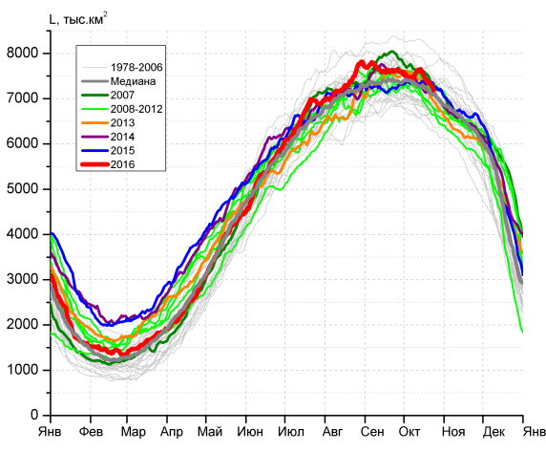
а) | б)
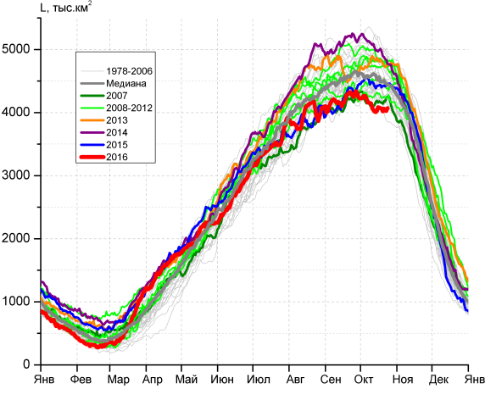 | 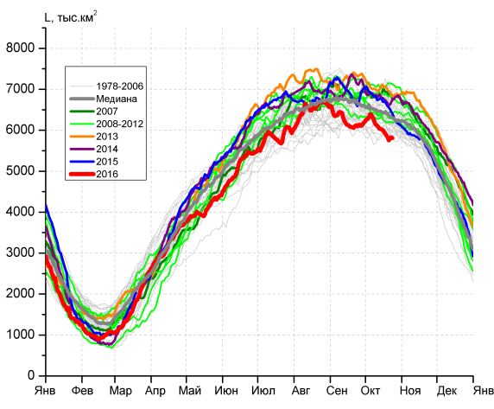
в) | г)

Рисунок 7 – Ежедневные оценки сезонного хода ледовитости Южного Океана и меридиональных секторов за период 26.10.1978 – 23.10.2016 по годам на основе расчетов по данным SSMR-SSM/I-SSMIS, алгоритм NASATEAM: а) Южный Океан, б) Атлантический сектор (60°W-30°E, море Уэдделла), в) Индоокеанский сектор (30°E-150°E, моря Космонавтов, Содружества, Моусона), г) Тихоокеанский сектор (150°E-60°W, моря Росса, Беллинсгаузена)

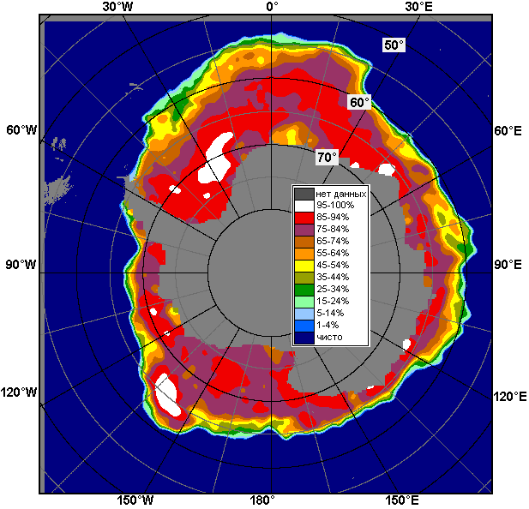 | 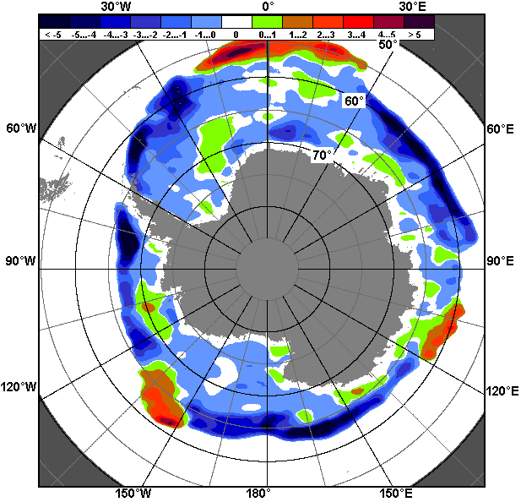 | 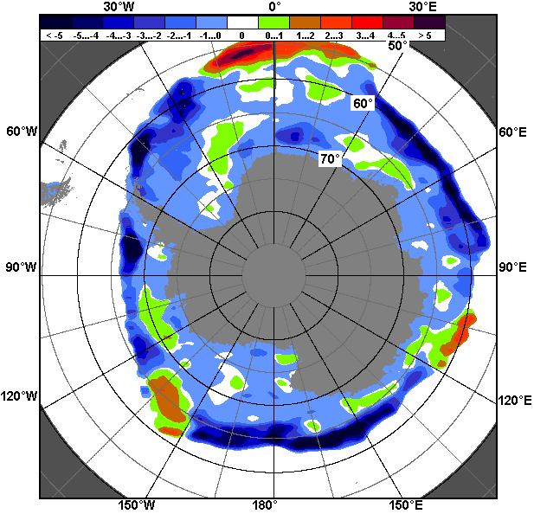
17.10 – 23.10
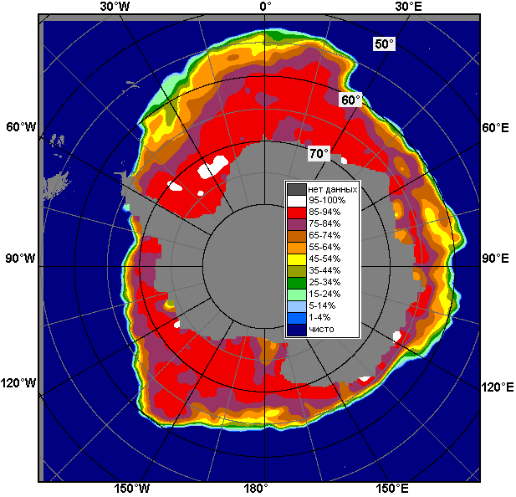 | 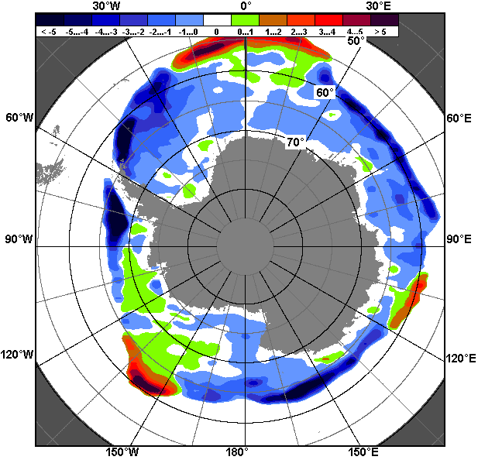 | 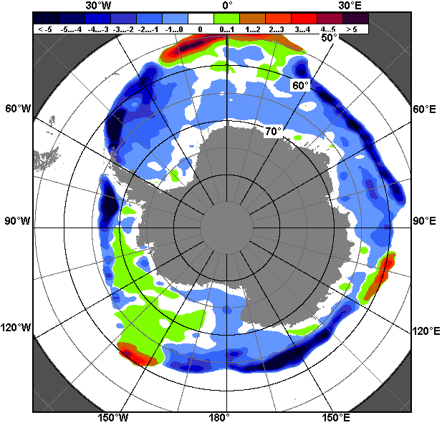
24.09 – 23.10

Рисунок 8 – Медианные распределения общей сплоченности льда за текущие 7 и 30-дневные промежутки (слева) и её разности относительно медианного распределения за тот же месяц за периоды 1978-2016 (центр) и 2006-2016 гг. (справа) на основе расчетов по данным SSMR-SSM/I-SSMIS, алгоритм NASATEAM

Таблица 4 – Динамика изменения значений ледовитости по сравнению с предыдущей неделей для морей Южного океана за 17-23.10.2016 г. по данным наблюдений SSMR-SSM/I-SSMIS
Регион | Южный Океан | Атлантический сектор | Индоокеанский сектор | Тихоокеанский сектор
Разность | -452.7 | -239.7 | -4.1 | -209.0
тыс.кв.км/сут. | -64.7 | -34.2 | -0.6 | -29.9

Таблица 5 - Медианные значения ледовитости для Южного океана и 3 меридиональных секторов за текущие 30 и 7-дневные интервалы и её аномалии от 2011-2015 гг. и интервалов 2006-2016 гг. и 1978-2016 гг. по данным наблюдений SSMR-SSM/I-SSMIS, алгоритм NASATEAM
Южный Океан
Месяц | S, тыс. км² | Аномалии, тыс км²/%
 |  | 2011 г | 2012 г | 2013 г | 2014 г | 2015 г | 2006-2016гг | 1978-2016гг
24.09-23.10 | 17766.2 | -733.3 | -1203.0 | -1513.0 | -1593.0 | -841.9 | -937.5 | -649.7
 |  | -4.0 | -6.3 | -7.8 | -8.2 | -4.5 | -5.0 | -3.5
17-23.10 | 17262.4 | -740.8 | -1262.3 | -1648.9 | -1477.7 | -1094.6 | -1075.2 | -821.9
 |  | -4.1 | -6.8 | -8.7 | -7.9 | -6.0 | -5.9 | -4.5
Атлантический сектор (60°W-30°E, море Уэдделла)
Месяц | S, тыс. км² | Аномалии, тыс км²/%
 |  | 2011 г | 2012 г | 2013 г | 2014 г | 2015 г | 2006-2016гг | 1978-2016гг
24.09-23.10 | 7514.6 | 318.7 | 11.1 | 90.9 | 123.6 | 139.4 | 115.5 | 207.4
 |  | 4.4 | 0.1 | 1.2 | 1.7 | 1.9 | 1.6 | 2.8
17-23.10 | 7361.4 | 436.1 | 95.2 | 215.9 | 219.4 | 19.0 | 168.1 | 230.4
 |  | 6.3 | 1.3 | 3.0 | 3.1 | 0.3 | 2.3 | 3.2
Индоокеанский сектор (30°E-150°E, моря Космонавтов, Содружества, Моусона)
Месяц | S, тыс. км² | Аномалии, тыс км²/%
 |  | 2011 г | 2012 г | 2013 г | 2014 г | 2015 г | 2006-2016гг | 1978-2016гг
24.09-23.10 | 4154.3 | -607.8 | -783.1 | -593.9 | -930.8 | -287.1 | -470.6 | -429.4
 |  | -12.8 | -15.9 | -12.5 | -18.3 | -6.5 | -10.2 | -9.4
17-23.10 | 4052.0 | -686.0 | -767.5 | -726.0 | -867.2 | -371.7 | -535.1 | -465.7
 |  | -14.5 | -15.9 | -15.2 | -17.6 | -8.4 | -11.7 | -10.3
Тихоокеанский сектор (150°E-60°W, моря Росса, Беллинсгаузена)
Месяц | S, тыс. км² | Аномалии, тыс км²/%
 |  | 2011 г | 2012 г | 2013 г | 2014 г | 2015 г | 2006-2016гг | 1978-2016гг
24.09-23.10 | 6097.3 | -444.2 | -431.0 | -1010.0 | -785.9 | -694.1 | -582.3 | -427.8
 |  | -6.8 | -6.6 | -14.2 | -11.4 | -10.2 | -8.7 | -6.6
17-23.10 | 5849.1 | -490.9 | -589.9 | -1138.8 | -829.8 | -741.9 | -708.2 | -586.6
 |  | -7.7 | -9.2 | -16.3 | -12.4 | -11.3 | -10.8 | -9.1

Таблица 6 – Экстремальные значения ледовитости для Южного океана и 3 меридиональных секторов за текущий 7-дневный интервал по данным наблюдений SSMR-SSM/I-SSMIS, алгоритм NASATEAM
Южный Океан
Месяц | Минимальное знач. | Максимальное знач. | Среднее знач. | Медиана
17-23.10 | 16897.7  23.10.1986 | 19159.3  17.10.2013 | 18084.3 | 18069.0
Атлантический сектор (60°W-30°E, море Уэдделла)
Месяц | Минимальное знач. | Максимальное знач. | Среднее знач. | Медиана
17-23.10 | 6300.8  23.10.1990 | 8247.0  17.10.1980 | 7131.0 | 7152.6
Индоокеанский сектор (30°E-150°E, моря Космонавтов, Содружества, Моусона)
Месяц | Минимальное знач. | Максимальное знач. | Среднее знач. | Медиана
17-23.10 | 3882.9  23.10.1986 | 5193.5  17.10.1993 | 4517.7 | 4472.0
Тихоокеанский сектор (150°E-60°W, моря Росса, Беллинсгаузена)
Месяц | Минимальное знач. | Максимальное знач. | Среднее знач. | Медиана
17-23.10 | 5757.2  21.10.2016 | 7258.9  18.10.1990 | 6435.6 | 6321.5

Приложение 1 – Статистические значения ледовитостей по отдельным акваториям Северной Полярной Области и Южного океана

Таблица 7 – Средние, аномалии среднего и экстремальные значения ледовитостей для Северной полярной области и её отдельных акваторий за текущие 7-дневный (неделя) и 30-дневный промежутки времени по данным наблюдений SSMR-SSM/I-SSMIS, алгоритм NASATEAM за период 1978-2016 гг.
17-23.10
Регион | S, тыс. км² | Аномалии, тыс км²/% |  |  |  |  |  |  | 1978-2016гг
 |  | 2011 г | 2012 г | 2013 г | 2014 г | 2015 г | 2006-2016гг | 1978-2016гг | Минимум дата | Максимум дата | Среднее | Медиана
Сев. полярная область | 6162.4 | -411.4 | -186.5 | -1769.7 | -1509.1 | -1368.6 | -1064.0 | -2380.6 | 5795.3  17.10.2012 | 10145.6  23.10.1982 | 8543.0 | 8791.6
 |  | -6.3 | -2.9 | -22.3 | -19.7 | -18.2 | -14.7 | -27.9
Сектор 45°W-95°E | 1417.0 | -87.8 | -6.6 | -309.0 | -891.7 | -161.0 | -310.6 | -681.4 | 1377.4  17.10.2016 | 2830.0  23.10.1982 | 2098.4 | 2163.9
 |  | -5.8 | -0.5 | -17.9 | -38.6 | -10.2 | -18.0 | -32.5
Гренландское море | 388.8 | -32.1 | -89.0 | -6.9 | -66.2 | -34.2 | -53.4 | -81.5 | 258.7  17.10.2002 | 662.5  22.10.1995 | 470.4 | 469.7
 |  | -7.6 | -18.6 | -1.7 | -14.5 | -8.1 | -12.1 | -17.3
Баренцево море | 11.8 | -16.3 | 4.4 | -3.0 | -246.4 | -0.6 | -56.0 | -165.8 | 0.0  21.10.2012 | 497.5  23.10.1982 | 177.5 | 155.3
 |  | -58.1 | 60.7 | -20.2 | -95.4 | -4.6 | -82.6 | -93.4
Карское море | 21.1 | -43.7 | -9.8 | -400.2 | -542.0 | -207.8 | -221.8 | -434.7 | 8.1  17.10.2012 | 839.2  17.10.1998 | 455.8 | 529.4
 |  | -67.4 | -31.8 | -95.0 | -96.3 | -90.8 | -91.3 | -95.4
Сектор 95°E-170°W | 2046.2 | -46.3 | -354.0 | -1093.3 | -198.8 | -690.2 | -477.7 | -971.8 | 1302.5  17.10.2007 | 3476.3  21.10.1994 | 3018.0 | 3228.1
 |  | -2.2 | -14.8 | -34.8 | -8.9 | -25.2 | -18.9 | -32.2
Море Лаптевых | 319.6 | 115.2 | -8.9 | -303.0 | 17.7 | -293.7 | -168.4 | -294.3 | 103.2  17.10.2011 | 674.3  17.10.1979 | 613.9 | 674.3
 |  | 56.3 | -2.7 | -48.7 | 5.9 | -47.9 | -34.5 | -47.9
Восточно-Сибирское море | 272.5 | -285.7 | -200.2 | -642.1 | -205.2 | -318.3 | -311.9 | -514.3 | 72.7  17.10.2007 | 915.1  17.10.1979 | 786.8 | 911.3
 |  | -51.2 | -42.4 | -70.2 | -43.0 | -53.9 | -53.4 | -65.4
Чукотское море | 35.8 | 30.9 | -154.0 | -122.2 | -22.3 | -36.8 | -26.4 | -166.7 | 4.3  18.10.2011 | 518.1  23.10.1983 | 202.5 | 196.6
 |  | 630.3 | -81.1 | -77.3 | -38.4 | -50.7 | -42.5 | -82.3
Берингово море | 6.1 | 1.4 | -0.7 | -0.7 | 0.6 | -2.1 | -2.1 | -16.0 | 2.9  21.10.2016 | 77.7  19.10.2004 | 22.1 | 17.5
 |  | 30.1 | -10.8 | -10.5 | 11.7 | -25.2 | -25.3 | -72.4
Сектор 170°W-45°W | 2699.3 | -277.2 | 174.1 | -367.4 | -418.6 | -517.4 | -275.6 | -727.4 | 2380.4  17.10.2012 | 4285.6  23.10.1983 | 3426.7 | 3462.3
 |  | -9.3 | 6.9 | -12.0 | -13.4 | -16.1 | -9.3 | -21.2
Море Бофорта | 155.9 | -17.2 | 84.1 | -69.3 | -106.5 | -155.8 | -95.5 | -222.2 | 44.2  17.10.2012 | 486.6  17.10.1983 | 378.0 | 430.0
 |  | -9.9 | 117.2 | -30.8 | -40.6 | -50.0 | -38.0 | -58.8
Гудзонов залив | 18.6 | 7.1 | 7.6 | 4.6 | 7.7 | -8.4 | 2.8 | -9.2 | 7.1  20.10.2016 | 95.6  20.10.1981 | 27.8 | 22.0
 |  | 62.2 | 68.3 | 32.9 | 70.7 | -31.0 | 17.8 | -33.1
Море Лабрадор | 0.3 | 0.3 | 0.3 | 0.3 | 0.3 | 0.3 | -3.6 | -10.4 | 0.0  17.10.2011 | 44.6  21.10.1991 | 10.7 | 9.1
 |  | - | - | - | - | - | -91.7 | -96.9
Дейвисов пролив | 8.1 | -4.7 | 0.6 | -0.6 | -0.5 | -4.2 | -2.1 | -10.5 | 3.6  18.10.1987 | 117.1  23.10.1986 | 18.6 | 12.2
 |  | -36.6 | 7.6 | -7.4 | -5.8 | -34.4 | -20.6 | -56.4
Канадский архипелаг | 624.8 | -17.9 | 49.8 | -48.8 | -94.2 | -82.1 | -29.1 | -121.4 | 513.9  17.10.2012 | 991.0  23.10.1983 | 746.2 | 739.8
 |  | -2.8 | 8.7 | -7.2 | -13.1 | -11.6 | -4.4 | -16.3
24.09-23.10
Регион | S, тыс. км² | Аномалии, тыс км²/% |  |  |  |  |  |  | 1978-2016гг
 |  | 2011 г | 2012 г | 2013 г | 2014 г | 2015 г | 2006-2016гг | 1978-2016гг | Минимум дата | Максимум дата | Среднее | Медиана
Сев. полярная область | 5499.7 | -121.3 | 690.7 | -1140.8 | -873.8 | -602.4 | -500.4 | -1968.5 | 3662.9  24.09.2012 | 10145.6  23.10.1982 | 7468.2 | 7663.3
 |  | -2.2 | 14.4 | -17.2 | -13.7 | -9.9 | -8.3 | -26.4
Сектор 45°W-95°E | 1308.0 | -80.0 | 20.3 | 97.0 | -479.1 | -92.0 | -167.0 | -489.5 | 816.7  24.09.2013 | 2830.0  23.10.1982 | 1797.5 | 1756.2
 |  | -5.8 | 1.6 | 8.0 | -26.8 | -6.6 | -11.3 | -27.2
Гренландское море | 331.5 | -51.9 | -86.4 | 46.0 | -38.6 | -27.6 | -46.2 | -80.2 | 159.6  25.09.2002 | 662.5  22.10.1995 | 411.7 | 424.4
 |  | -13.5 | -20.7 | 16.1 | -10.4 | -7.7 | -12.2 | -19.5
Баренцево море | 6.9 | -9.4 | 0.7 | -0.3 | -167.4 | 1.4 | -36.0 | -106.5 | 0.0  24.09.2005 | 497.5  23.10.1982 | 113.4 | 69.8
 |  | -57.7 | 10.8 | -3.6 | -96.0 | 24.3 | -83.8 | -93.9
Карское море | 13.4 | -15.9 | -3.2 | -165.4 | -193.5 | -60.1 | -93.3 | -287.4 | 2.5  01.10.1995 | 839.2  17.10.1998 | 300.8 | 289.0
 |  | -54.2 | -19.3 | -92.5 | -93.5 | -81.7 | -87.4 | -95.5
Сектор 95°E-170°W | 1802.3 | 70.4 | 343.7 | -720.7 | 107.2 | -195.3 | -89.9 | -776.0 | 693.2  26.09.2007 | 3476.3  21.10.1994 | 2578.4 | 2760.8
 |  | 4.1 | 23.6 | -28.6 | 6.3 | -9.8 | -4.7 | -30.1
Море Лаптевых | 209.0 | 134.9 | 95.4 | -101.5 | 99.2 | -75.4 | -42.1 | -233.6 | 7.0  24.09.2014 | 674.3  24.09.1996 | 442.6 | 482.0
 |  | 182.0 | 83.9 | -32.7 | 90.4 | -26.5 | -16.8 | -52.8
Восточно-Сибирское море | 187.1 | -174.2 | 58.9 | -515.7 | -121.1 | -105.1 | -134.3 | -410.9 | 1.9  02.10.2007 | 915.1  06.10.1983 | 597.9 | 686.3
 |  | -48.2 | 46.0 | -73.4 | -39.3 | -36.0 | -41.8 | -68.7
Чукотское море | 23.4 | 19.0 | -33.1 | -56.0 | -1.9 | -16.5 | -8.9 | -134.7 | 0.0  25.09.2003 | 518.1  23.10.1983 | 158.2 | 122.1
 |  | 435.6 | -58.6 | -70.5 | -7.6 | -41.4 | -27.5 | -85.2
Берингово море | 13.3 | 8.9 | 8.0 | 8.0 | 8.4 | 3.4 | 4.5 | -4.6 | 0.0  24.09.1981 | 92.1  12.10.1993 | 17.9 | 14.1
 |  | 202.6 | 149.7 | 151.4 | 169.4 | 34.9 | 52.1 | -25.8
Сектор 170°W-45°W | 2389.4 | -111.6 | 326.7 | -517.0 | -501.9 | -315.0 | -243.5 | -703.0 | 1692.3  27.09.2012 | 4285.6  23.10.1983 | 3092.4 | 3117.0
 |  | -4.5 | 15.8 | -17.8 | -17.4 | -11.6 | -9.2 | -22.7
Море Бофорта | 66.5 | -78.5 | 34.9 | -146.3 | -148.6 | -113.7 | -113.5 | -233.7 | 3.2  27.09.2012 | 486.6  29.09.1996 | 300.2 | 287.1
 |  | -54.1 | 110.6 | -68.7 | -69.1 | -63.1 | -63.0 | -77.8
Гудзонов залив | 15.0 | 2.3 | 4.2 | 2.4 | 2.3 | -1.8 | -0.4 | -10.5 | 2.3  01.10.2015 | 156.7  05.10.1990 | 25.6 | 21.1
 |  | 18.0 | 38.4 | 18.8 | 17.7 | -10.9 | -2.8 | -41.3
Море Лабрадор | 0.1 | 0.1 | 0.1 | 0.1 | 0.1 | 0.0 | -3.6 | -8.9 | 0.0  24.09.2001 | 44.6  21.10.1991 | 9.0 | 7.3
 |  | - | - | - | - | 91.7 | -97.9 | -99.2
Дейвисов пролив | 10.0 | -2.7 | -4.7 | -3.8 | -1.8 | -1.0 | -2.2 | -7.2 | 3.0  11.10.1991 | 117.1  23.10.1986 | 17.2 | 12.8
 |  | -21.4 | -32.0 | -27.7 | -15.5 | -8.9 | -18.2 | -42.0
Канадский архипелаг | 519.7 | 94.5 | 159.0 | -83.2 | -137.9 | 17.8 | 1.2 | -105.9 | 182.4  01.10.2012 | 991.0  23.10.1983 | 625.7 | 657.2
 |  | 22.2 | 44.1 | -13.8 | -21.0 | 3.5 | 0.2 | -16.9
Таблица 8 – Средние, аномалии среднего и экстремальные значения ледовитостей для Южного океана и его отдельных акваторий за текущие 7-дневный (неделя) и 30-дневный промежутки времени по данным наблюдений SSMR-SSM/I-SSMIS, алгоритм NASATEAM за период 1978-2016 гг.
17-23.10
Регион | S, тыс. км² | Аномалии, тыс км²/% |  |  |  |  |  |  | 1978-2016гг
 |  | 2011 г | 2012 г | 2013 г | 2014 г | 2015 г | 2006-2016гг | 1978-2016гг | Минимум дата | Максимум дата | Среднее | Медиана
Южный Океан | 17262.4 | -740.8 | -1262.3 | -1648.9 | -1477.7 | -1094.6 | -1075.2 | -821.9 | 16897.7  23.10.1986 | 19159.3  17.10.2013 | 18084.3 | 18069.0
 |  | -4.1 | -6.8 | -8.7 | -7.9 | -6.0 | -5.9 | -4.5
Атлантический сектор | 7361.4 | 436.1 | 95.2 | 215.9 | 219.4 | 19.0 | 168.1 | 230.4 | 6300.8  23.10.1990 | 8247.0  17.10.1980 | 7131.0 | 7152.6
 |  | 6.3 | 1.3 | 3.0 | 3.1 | 0.3 | 2.3 | 3.2
Западная часть моря Уэдделла | 2064.3 | -289.7 | -197.0 | -250.7 | -310.6 | -334.1 | -183.5 | -204.9 | 1832.1  23.10.2001 | 2818.0  17.10.1980 | 2269.2 | 2276.4
 |  | -12.3 | -8.7 | -10.8 | -13.1 | -13.9 | -8.2 | -9.0
Восточная часть моря Уэдделла | 5297.1 | 725.8 | 292.2 | 466.6 | 529.9 | 353.1 | 351.6 | 435.3 | 3998.8  23.10.1990 | 5589.4  17.10.1992 | 4861.8 | 4874.6
 |  | 15.9 | 5.8 | 9.7 | 11.1 | 7.1 | 7.1 | 9.0
Индоокеанский сектор | 4052.0 | -686.0 | -767.5 | -726.0 | -867.2 | -371.7 | -535.1 | -465.7 | 3882.9  23.10.1986 | 5193.5  17.10.1993 | 4517.7 | 4472.0
 |  | -14.5 | -15.9 | -15.2 | -17.6 | -8.4 | -11.7 | -10.3
Море Космонавтов | 1043.5 | -217.7 | -173.7 | -257.2 | -390.5 | -65.0 | -206.4 | -209.3 | 887.4  19.10.1996 | 1634.4  17.10.2010 | 1252.8 | 1230.3
 |  | -17.3 | -14.3 | -19.8 | -27.2 | -5.9 | -16.5 | -16.7
Море Содружества | 1299.1 | -387.3 | -355.4 | -250.2 | -472.7 | -165.3 | -276.9 | -253.8 | 1279.0  20.10.2016 | 1838.9  18.10.2014 | 1552.9 | 1552.8
 |  | -23.0 | -21.5 | -16.1 | -26.7 | -11.3 | -17.6 | -16.3
Море Моусона | 1709.4 | -81.0 | -238.4 | -218.5 | -4.0 | -141.4 | -51.8 | -2.6 | 1069.8  21.10.1989 | 2254.3  18.10.1993 | 1712.0 | 1705.2
 |  | -4.5 | -12.2 | -11.3 | -0.2 | -7.6 | -2.9 | -0.2
Тихоокеанский сектор | 5849.1 | -490.9 | -589.9 | -1138.8 | -829.8 | -741.9 | -708.2 | -586.6 | 5757.2  21.10.2016 | 7258.9  18.10.1990 | 6435.6 | 6321.5
 |  | -7.7 | -9.2 | -16.3 | -12.4 | -11.3 | -10.8 | -9.1
Море Росса | 5156.9 | -190.1 | -350.7 | -756.4 | -470.6 | -156.3 | -504.9 | -331.9 | 4702.9  23.10.1991 | 6277.6  23.10.1999 | 5488.8 | 5431.7
 |  | -3.6 | -6.4 | -12.8 | -8.4 | -2.9 | -8.9 | -6.0
Море Беллинсгаузена | 692.1 | -300.8 | -239.1 | -382.3 | -359.2 | -585.6 | -203.3 | -254.6 | 490.4  17.10.1998 | 1497.7  20.10.1994 | 946.8 | 951.8
 |  | -30.3 | -25.7 | -35.6 | -34.2 | -45.8 | -22.7 | -26.9

24.09-23.10
Регион | S, тыс. км² | Аномалии, тыс км²/% |  |  |  |  |  |  | 1978-2016гг
 |  | 2011 г | 2012 г | 2013 г | 2014 г | 2015 г | 2006-2016гг | 1978-2016гг | Минимум дата | Максимум дата | Среднее | Медиана
Южный Океан | 17766.2 | -733.3 | -1203.0 | -1513.0 | -1593.0 | -841.9 | -937.5 | -649.7 | 16897.7  23.10.1986 | 20045.7  26.09.2014 | 18416.0 | 18417.9
 |  | -4.0 | -6.3 | -7.8 | -8.2 | -4.5 | -5.0 | -3.5
Атлантический сектор | 7514.6 | 318.7 | 11.1 | 90.9 | 123.6 | 139.4 | 115.5 | 207.4 | 6300.8  23.10.1990 | 8684.2  14.10.2015 | 7307.2 | 7310.6
 |  | 4.4 | 0.1 | 1.2 | 1.7 | 1.9 | 1.6 | 2.8
Западная часть моря Уэдделла | 2075.3 | -487.5 | -242.9 | -375.5 | -340.9 | -427.5 | -265.1 | -277.4 | 1832.1  23.10.2001 | 3448.4  14.10.2015 | 2352.8 | 2330.2
 |  | -19.0 | -10.5 | -15.3 | -14.1 | -17.1 | -11.3 | -11.8
Восточная часть моря Уэдделла | 5439.3 | 806.2 | 254.0 | 466.5 | 464.5 | 566.9 | 380.5 | 484.8 | 3998.8  23.10.1990 | 5739.9  04.10.1992 | 4954.4 | 4974.4
 |  | 17.4 | 4.9 | 9.4 | 9.3 | 11.6 | 7.5 | 9.8
Индоокеанский сектор | 4154.3 | -607.8 | -783.1 | -593.9 | -930.8 | -287.1 | -470.6 | -429.4 | 3882.9  23.10.1986 | 5361.3  08.10.1993 | 4583.7 | 4527.0
 |  | -12.8 | -15.9 | -12.5 | -18.3 | -6.5 | -10.2 | -9.4
Море Космонавтов | 1082.8 | -166.8 | -132.7 | -250.2 | -348.6 | -53.8 | -176.5 | -165.0 | 874.9  08.10.1996 | 1675.6  16.10.2010 | 1247.8 | 1227.3
 |  | -13.3 | -10.9 | -18.8 | -24.4 | -4.7 | -14.0 | -13.2
Море Содружества | 1360.7 | -305.6 | -279.4 | -242.8 | -474.4 | -125.1 | -223.7 | -203.0 | 1217.8  25.09.1979 | 1934.1  25.09.2014 | 1563.7 | 1570.9
 |  | -18.3 | -17.0 | -15.1 | -25.9 | -8.4 | -14.1 | -13.0
Море Моусона | 1710.8 | -135.4 | -371.0 | -100.8 | -107.8 | -108.2 | -70.4 | -61.4 | 1057.1  12.10.1989 | 2420.1  01.10.1982 | 1772.2 | 1766.1
 |  | -7.3 | -17.8 | -5.6 | -5.9 | -5.9 | -4.0 | -3.5
Тихоокеанский сектор | 6097.3 | -444.2 | -431.0 | -1010.0 | -785.9 | -694.1 | -582.3 | -427.8 | 5651.0  08.10.1987 | 7382.3  28.09.2013 | 6525.1 | 6495.2
 |  | -6.8 | -6.6 | -14.2 | -11.4 | -10.2 | -8.7 | -6.6
Море Росса | 5427.1 | 74.2 | -262.9 | -689.0 | -348.0 | 31.0 | -318.5 | -90.6 | 4481.0  08.10.1987 | 6457.4  02.10.2007 | 5517.7 | 5497.6
 |  | 1.4 | -4.6 | -11.3 | -6.0 | 0.6 | -5.5 | -1.6
Море Беллинсгаузена | 670.2 | -518.4 | -168.0 | -321.1 | -437.9 | -725.1 | -263.8 | -337.2 | 490.4  17.10.1998 | 1748.9  24.09.2015 | 1007.3 | 1015.8
 |  | -43.6 | -20.0 | -32.4 | -39.5 | -52.0 | -28.2 | -33.5

Таблица 9 – Динамика изменения значений ледовитости по сравнению с предыдущей неделей для морей Северной полярной области и Южного океана за текущий 7-дневный (неделя) промежуток времени по данным наблюдений SSMIS
17-23.10
Регион | Сев. полярная область | Сектор 45°W-95°E | Гренландское море | Баренцево море
Разность | 627.2 | 92.9 | 41.5 | 7.9
тыс.кв.км/сут. | 89.6 | 13.3 | 5.9 | 1.1
17-23.10
Регион | Карское море | Сектор 95°E-170°W | Море Лаптевых | Восточно-Сибирское море
Разность | 10.1 | 302.8 | 152.2 | 80.4
тыс.кв.км/сут. | 1.4 | 43.3 | 21.7 | 11.5
17-23.10
Регион | Чукотское море | Берингово море | Сектор 170°W-45°W | Море Бофорта
Разность | 27.0 | -9.9 | 231.5 | 75.0
тыс.кв.км/сут. | 3.9 | -1.4 | 33.1 | 10.7
17-23.10
Регион | Гудзонов залив | Море Лабрадор | Дейвисов пролив | Канадский архипелаг
Разность | 1.2 | 0.3 | -0.6 | 68.2
тыс.кв.км/сут. | 0.2 | 0.0 | -0.1 | 9.7
17-23.10
Регион | Южный Океан | Атлантический сектор | Западная часть моря Уэдделла | Восточная часть моря Уэдделла
Разность | -452.7 | -239.7 | 37.9 | -277.6
тыс.кв.км/сут. | -64.7 | -34.2 | 5.4 | -39.7
17-23.10
Регион | Индоокеанский сектор | Море Космонавтов | Море Содружества | Море Моусона
Разность | -4.1 | -47.1 | -36.0 | 79.0
тыс.кв.км/сут. | -0.6 | -6.7 | -5.1 | 11.3
17-23.10
Регион | Тихоокеанский сектор | Море Росса | Море Беллинсгаузена
Разность | -209.0 | -294.6 | 85.7
тыс.кв.км/сут. | -29.9 | -42.1 | 12.2

Характеристика исходного материала и методика расчетов

Для иллюстрации ледовых условий Арктического региона представлены совмещенные региональные карты ААНИИ, ГМЦ России, ледовой службы Германии (BSH), Канадской ледовой службы – КЛС и Национального ледового центра США - НЛЦ. Совмещение карт выполнено путем перекрытия слоев (ААНИИ, слой #1), (региональная карта НЛЦ, слой #1), (ГМЦ России, слой #1), (BSH, слой #1) -> (КЛС, слой #2) –> (обзорная карта НЛЦ, слой #3). Как результат, карты ААНИИ характеризуют ледовые условия морей Гренландского…Бофорта и Охотского, карты ГМЦ России – Азовского, Каспийского и Белого, карты НЛЦ – Берингова моря, карты BSH – Балтийского карты КЛС - морей Бофорта, Канадского архипелага, Баффина, Девисова пролива, Лабрадор, Св. Лаврентия, а НЛЦ - Арктического Бассейна, Линкольна, южной части Гренландского моря, а также в летний период – моря Бофорта, Чукотское и Берингово (при этом полный охват карт НЛЦ – вся акватория СЛО и субполярные моря). Для построения совмещенных карт используется архив данных в обменном формате ВМО СИГРИД3 Мирового центра данных по морскому льду (МЦД МЛ). В пределах отдельного срока выборка карт из архива проводилась по критериям близости карт к сроку выпуска карты ААНИИ с максимальным интервалом времени между картами до 7 суток (день недели выпуска карт ААНИИ и ГМЦ России– каждая среда, BSH – каждый понедельник, КЛС – каждый вторник, НЛЦ – 1 раз в 2 недели по вторникам для циркумполярных карт и понедельник – четверг для региональных карт).
Для иллюстрации полей толщин льда СЛО использованы ежедневные данные по распределению средневзвешенной толщины льда численной модели ACNFS. Численная модель ACNFS имеет пространственное разрешение 1/12° и является совместной моделью морского льда – океана диагностики и краткосрочного прогнозирования состояния ледяного покрова всех акваторий Северного полушария севернее 40 с.ш. В модели ACNFS используется ледовый блок CICE (Hunke and Lipscomb, 2008), совмещенный с моделью океана HYCOM (Metzger et al., 2008, 2010). Атмосферный форсинг включает поля приземных метеопараметров и радиационного баланса поверхности. Исходная ледовая информация, используемая для расчетов по модели, включают данные альтиметра, ТПО, сплоченность, профиля температуры и солёности воды.
Для иллюстрации ледовых условий Южного океана, а также Северной Полярной области за последние сутки используются ежедневные циркумполярные ледовые информационные продукты НЛЦ США по оценке расположения кромки льда и ледяных массивов - MIZ (Marginal Ice Zone).
Для цветовой окраски карт использован стандарт ВМО (WMO/Td. 1215) для зимнего (по возрасту) и летнего (по общей сплоченности) периодов. Следует также отметить, что в зонах стыковки карт ААНИИ, ГМЦ России, КЛС и НЛЦ наблюдается определенная несогласованность границ и характеристик ледовых зон вследствие ряда различий в ледовых информационных системах подготавливающих служб (карты для Балтийского моря представлены только BSH или ААНИИ). Однако, данная несогласованность несущественна для целей интерпретации ледовых условий в рамках настоящего обзора.
Для получения оценок ледовитости (extent) и приведенной ледовитости – площади льда (area) отдельных секторов, морей, частей морей Северной полярной области и Южного океана и климатического положения кромок заданной повторяемости на основе данных спутниковых систем пассивного микроволнового зондирования SSMR-SSM/I-SSMIS-AMSR2 в МЦД МЛ ААНИИ принята следующая технология расчетов:
- источник данных – архивные (Cavalieri et al., 2008, Meier et al., 2006) и квазиоперативные (Maslanik and Stroeve, 1999) c задержкой 1-2 дня ежедневные матрицы (поля распределения) оценок общей сплоченности Северной (севернее 45° с.ш.) и Южной (южнее 50° с.ш.) Полярных областей на основе обработанных по алгоритму NASATEAM данных многоканальных микроволновых радиометров SSMR-SSM/I-SSMIS ИСЗ NIMBUS-7 и DMSP за период с 26.10.1978 г. по настоящий момент времени, копируемые с сервера НЦДСЛ;
- источник данных – ежедневные матрицы (поля распределения) оценок общей сплоченности Северной и Южной полярной областей на основе обработанных по алгоритму Bootstrap данных многоканального микроволнового радиометра AMSR2 ИСЗ GCOM-W1(SHIZUKU) за период с 01.07.2012 г. по настоящий момент времени, предоставленные Японским космическим агентством (provided by JAXA);
- область расчета – Северная и Южная Полярные области и их регионы с использованием масок океан/суша НЦДСЛ (http://nsidc.org/data/polar_stereo/tools_masks.html);
- границы используемых масок расчета отдельных меридиональных секторов, морей, частей морей Северной полярной области и Южного океана представлены на рисунках П1 – П2, не совпадают с используемыми в НЦДСЛ масками для отдельных акваторий Мирового океана и основаны на номенклатуре ААНИИ для морей Евразийского шельфа (Гренландское - Чукотское), Атласе Северного ледовитого океана (1980) и Атласе океанов (1980) издательства ГУНИО МО.
- вычислительные особенности расчета – авторское программное обеспечение ААНИИ с сохранением точности расчетов и оценке статистических параметров по гистограмме распределения и свободно-распространяемое программное обеспечение GDAL для векторизации полей климатических параметров;

Исходная информация в формате ВМО СИГРИ3 доступна на сервере МЦД МЛ по адресам http://wdc.aari.ru/datasets/d0004 (карты ААНИИ), http://wdc.aari.ru/datasets/d0031 (карты КЛС), http://wdc.aari.ru/datasets/d0032 (карты НЛЦ), ), http://wdc.aari.ru/datasets/d0033 (карты ГМЦ России) и ), http://wdc.aari.ru/datasets/d0035 (карты BSH).
В графическом формате PNG совмещенные карты ААНИИ-КЛС-НЛЦ доступны по адресу http://wdc.aari.ru/datasets/d0040.
Результаты расчетов ледовитости Северной, Южной полярных областей, их отдельных меридиональных секторов, морей и частей морей доступны на сервере МЦД МЛ ААНИИ в каталогах соответственно http://wdc.aari.ru/datasets/ssmi/data/north/extent/ и http://wdc.aari.ru/datasets/ssmi/data/south/extent/.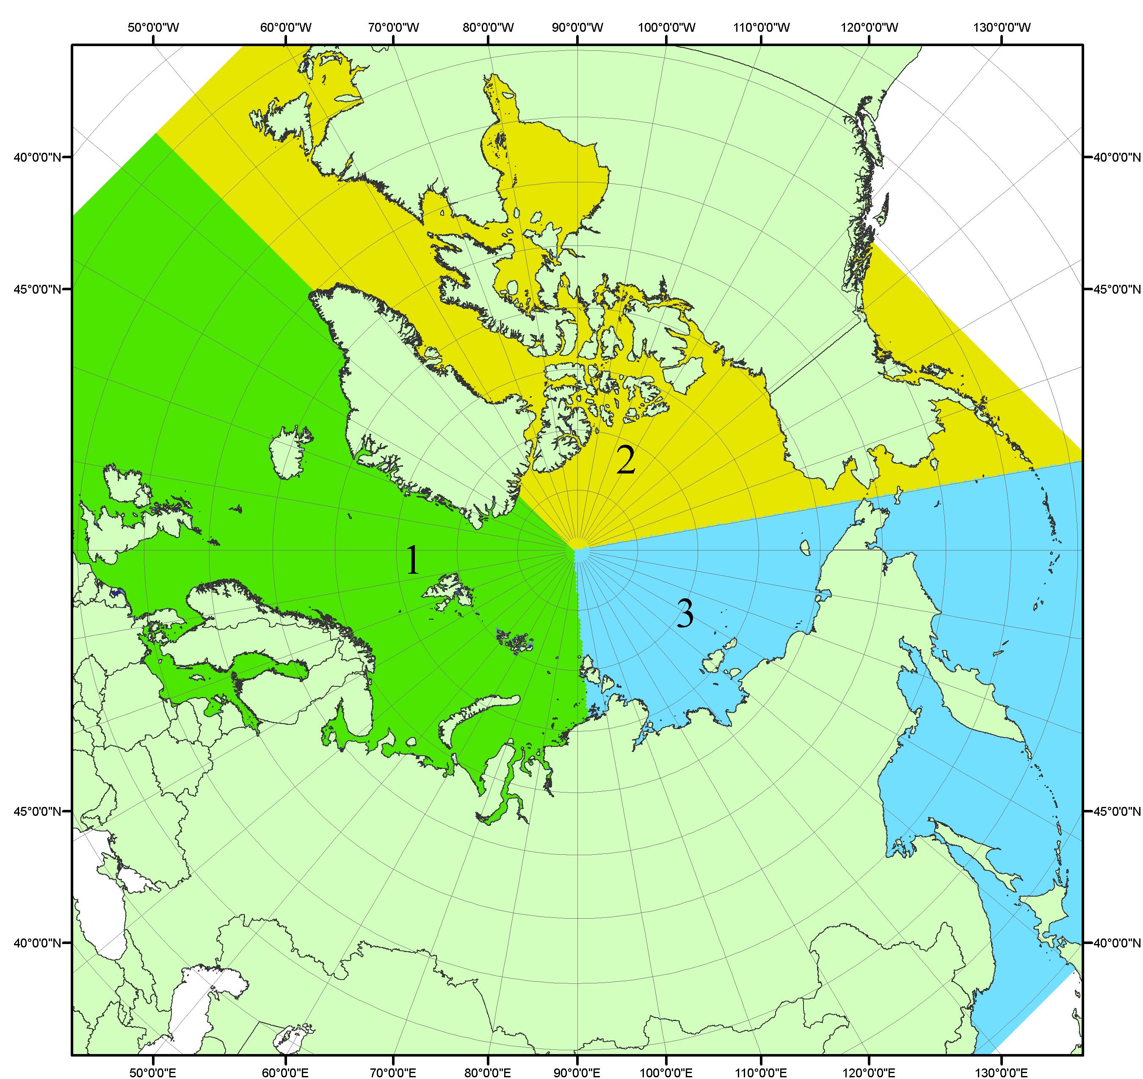
Рисунок П1 – Секторальное деление северной полярной области. 1 - Сектор 45°W-95°E (Гренландское - Карское моря); 2 - Сектор 170°W-45°W (море Бофорта и Канадская Арктика); 3 - Сектор 95°E-170°W (моря Лаптевых - Чукотское, Берингово, Охотское, Японское)
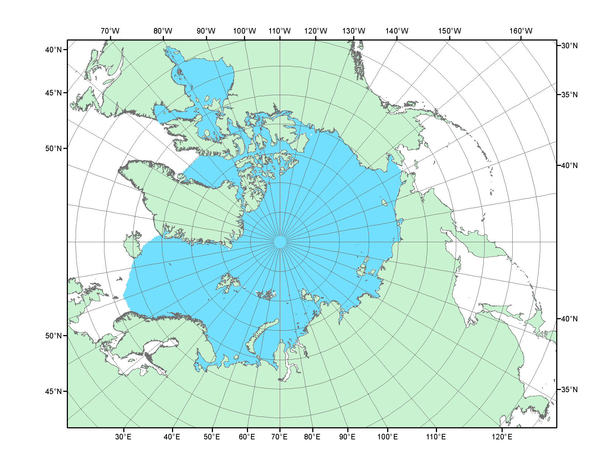
Рисунок П2 – Северный ледовитый океан в официальных границах

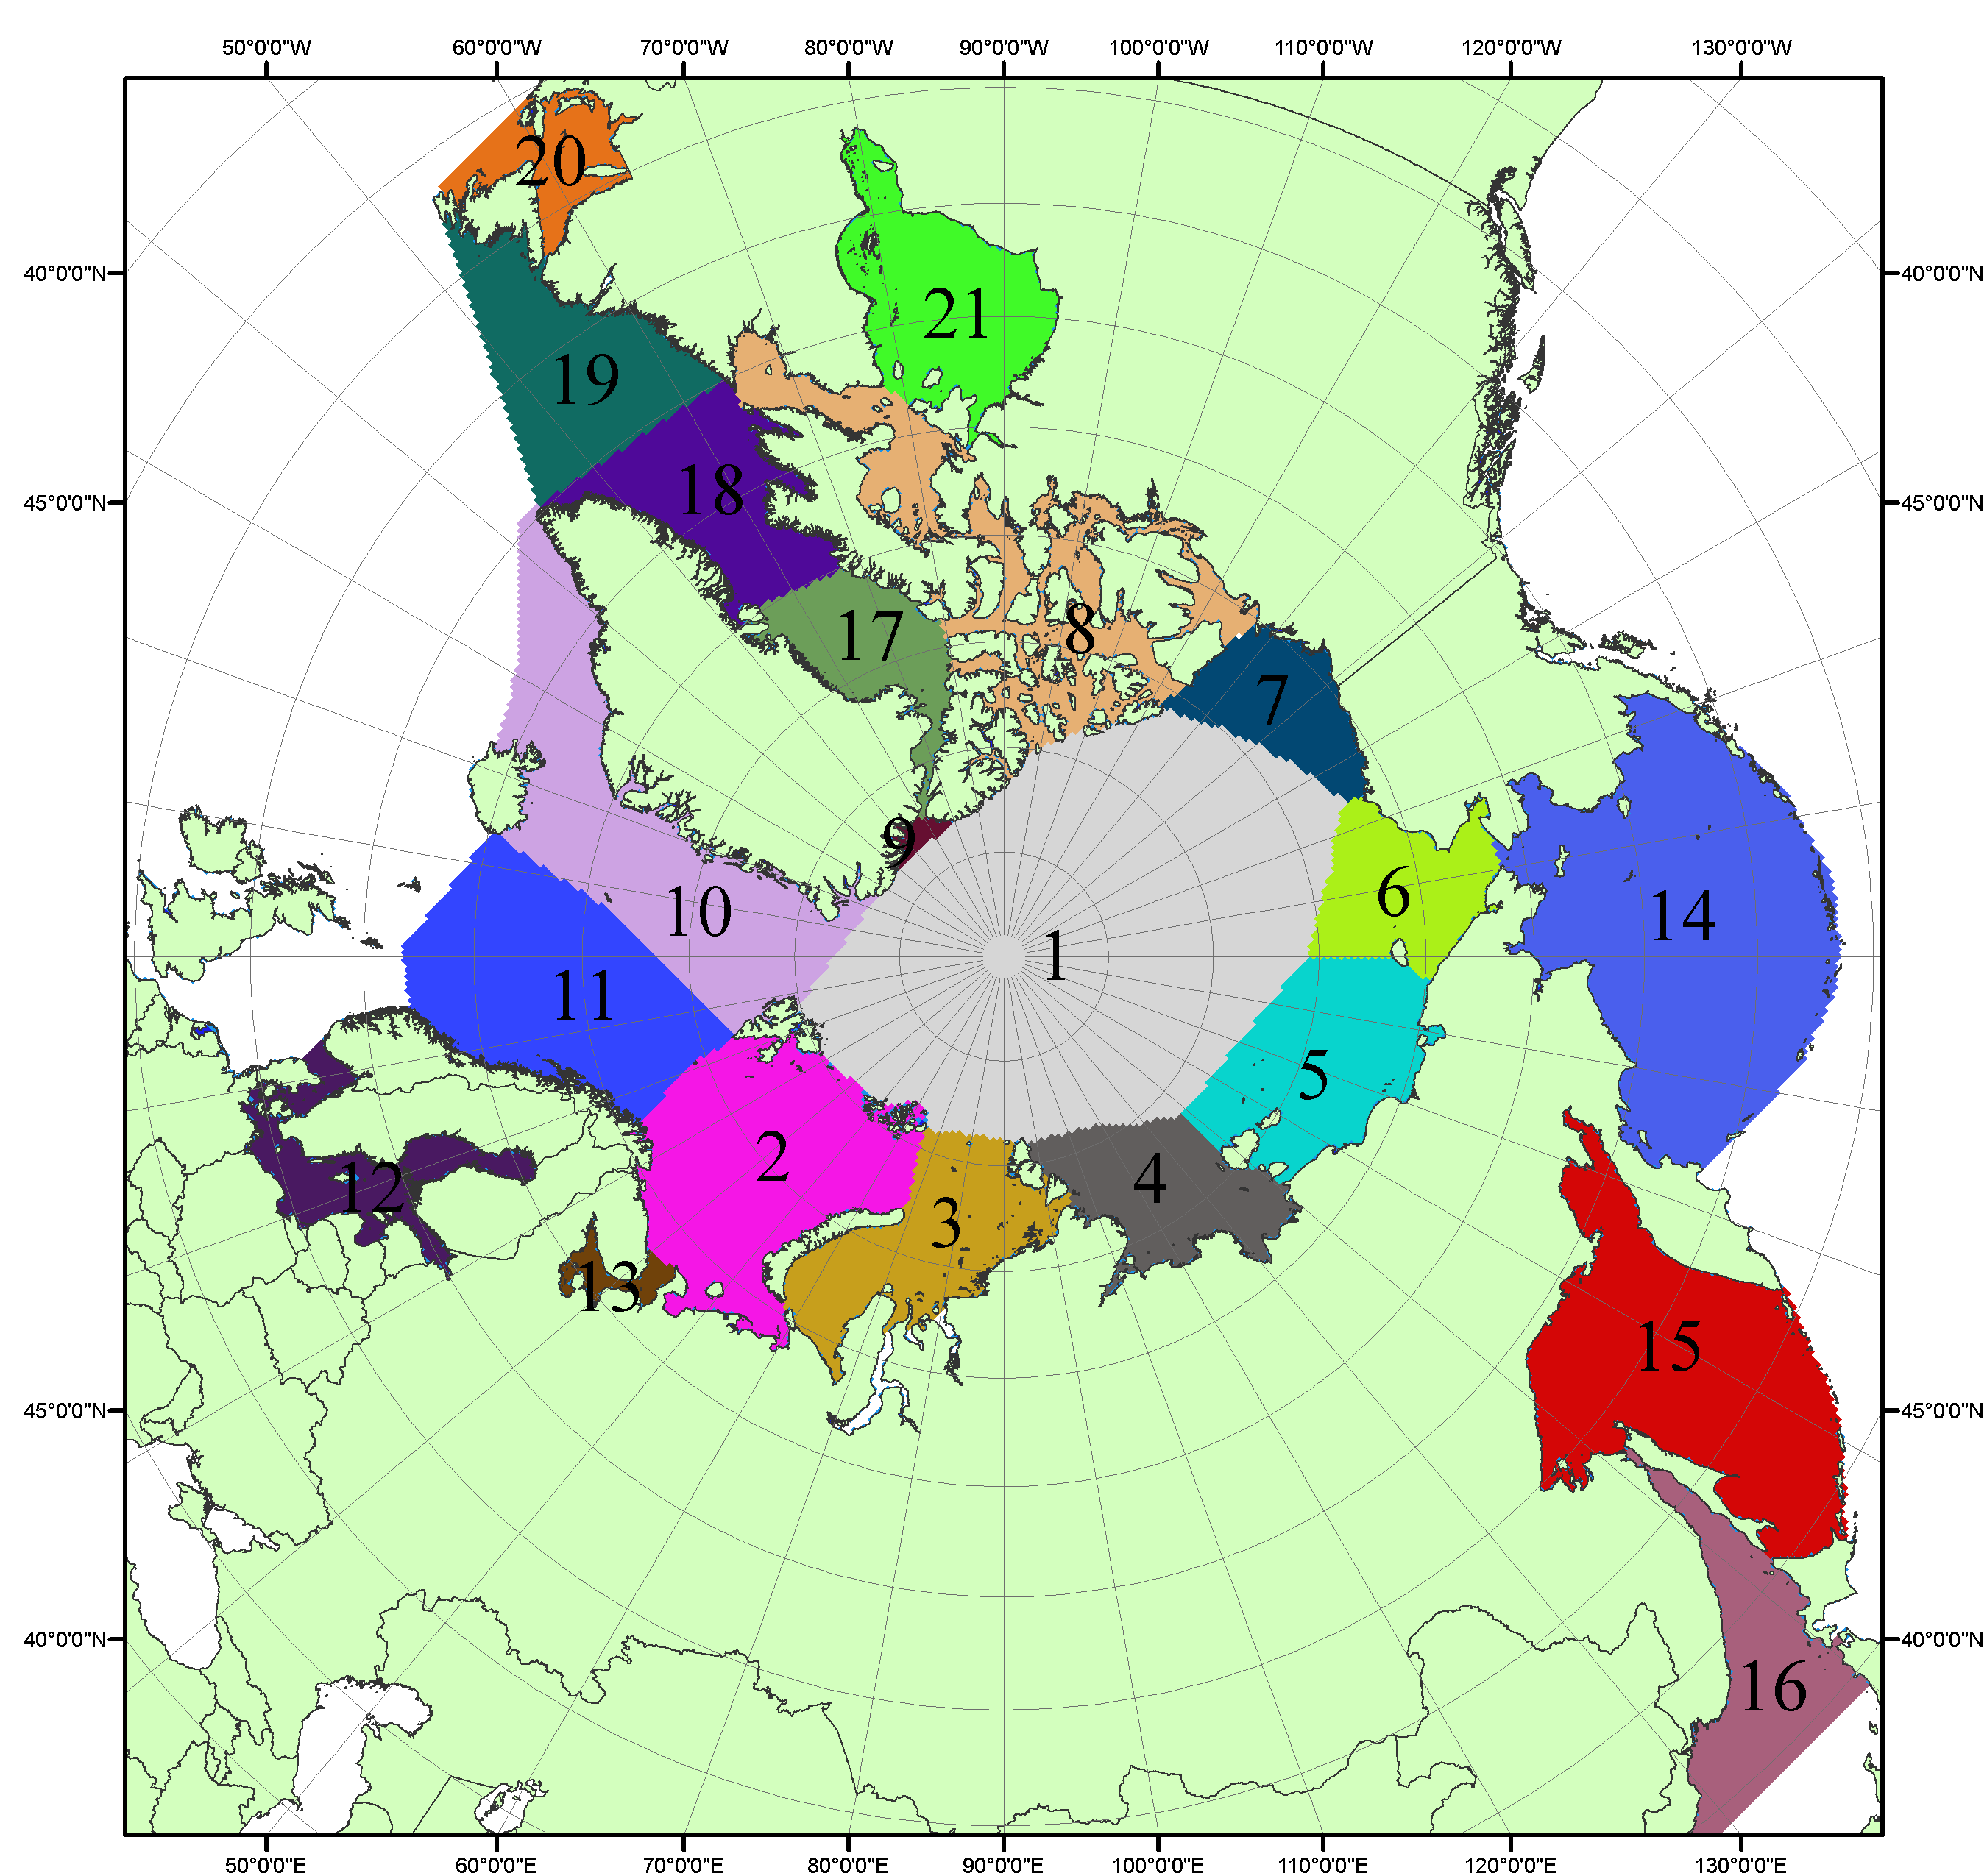

Рисунок П3 – Моря северной полярной области. 1 – Арктический бассейн; 2- Баренцево море; 3 – Карское море; 4 – море Лаптевых; 5 - Восточно-Сибирское море; 6 – Чукотское море; 7 – море Бофорта; 8 – Канадский архипелаг; 9 – море Линкольна; 10 – Гренландское море; 11 – Норвежское море; 12 – Балтийское море; 13 – Белое море; 14 – Берингово море; 15 – Охотское море; 16 – Японское море; 17 – море Баффина; 18 – Дейвисов пролив; 19 – море Лабрадор; 20 – залив Святого Лаврентия; 21 – Гудзонов залив.

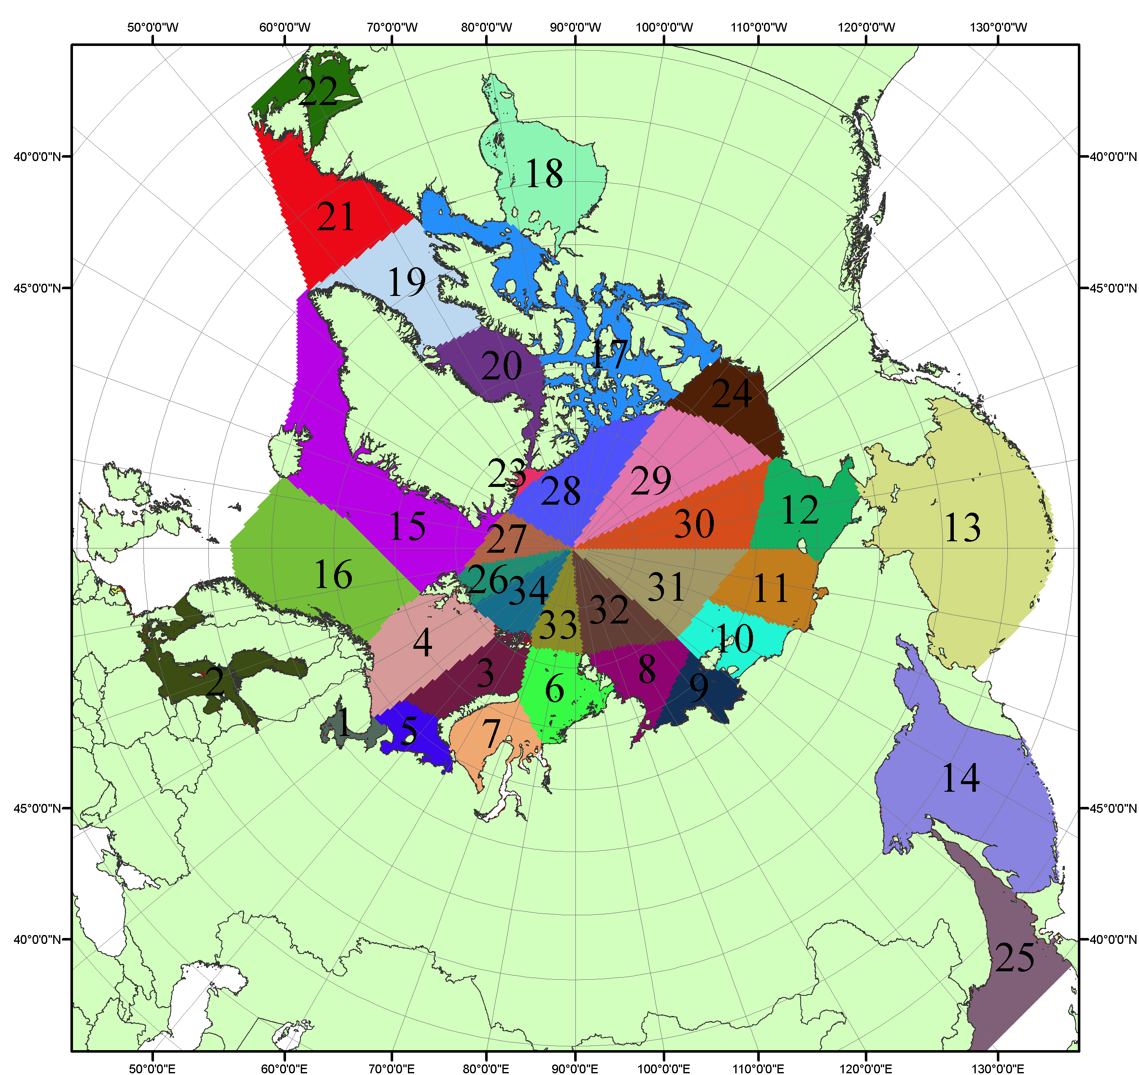

Рисунок П4 – Сектора и моря северной полярной области. 1 - Белое море; 2- Балтийское море; 3 – Баренцево море (СВ); 4 – Баренцево море (З); 5 - Баренцево море (ЮВ); 6 – Карское море (СВ); 7 – Карское море (ЮЗ); 8 – море Лаптевых (В); 9 – море Лаптевых (З); 10 – Восточно-Сибирское море (З); 11 – Восточно-Сибирское море (В); 12 –Чукотское море; 13 –Берингово море; 14 – Охотское море; 15 –Гренландское море; 16 – Норвежское море; 17 – Канадский архипелаг; 18 – Гудзонов залив; 19 – Дейвисов пролив; 20 - море Баффина; 21 – море Лабрадор; 22 - залив Святого Лаврентия; 23 - море Линкольна; 24 - море Бофорта; 25 - Японское море; 26 - сектор АО (30°з.д. – 10°в.д.); 27 – сектор АО (10°в.д. – 30°в.д.); 28 - сектор АО (30°в.д. – 65°в.д.); 29 - сектор АО (65°в.д. – 96°в.д.);30 - сектор АО (96°в.д. – 140°в.д.);31 - сектор АО (140°в.д. – 180°в.д.); 32 - сектор АО (180°в.д. – 156°з.д.); 33 - сектор АО (156°з.д. – 123°з.д.); 34 - сектор АО (123°з.д. – 30°з.д.).

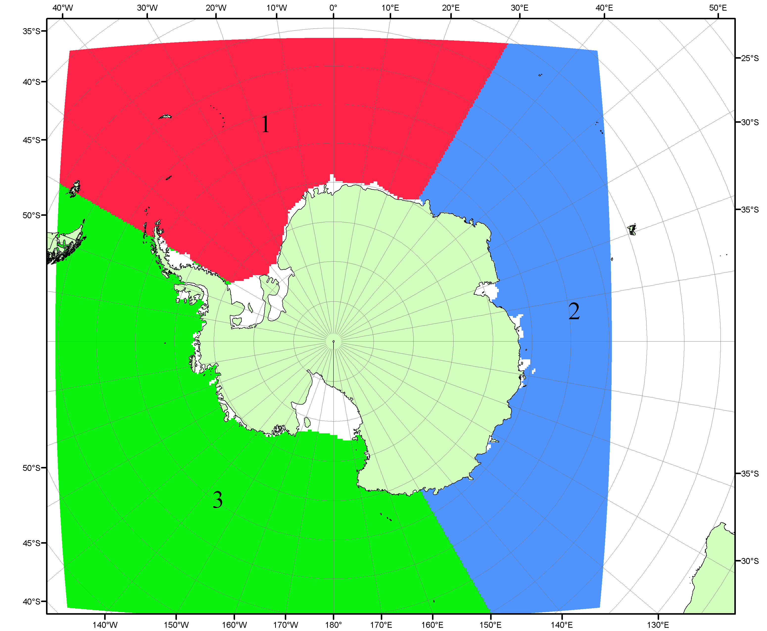

Рисунок П5 – Секторальное деление Южного океана. 1 - Атлантический сектор (60°W-30°E, море Уэдделла); 2 - Индоокеанский сектор (30°E-150°E, моря Космонавтов, Содружества, Моусона); 3 - Тихоокеанский сектор (150°E-60°W, моря Росса, Беллинсгаузена)

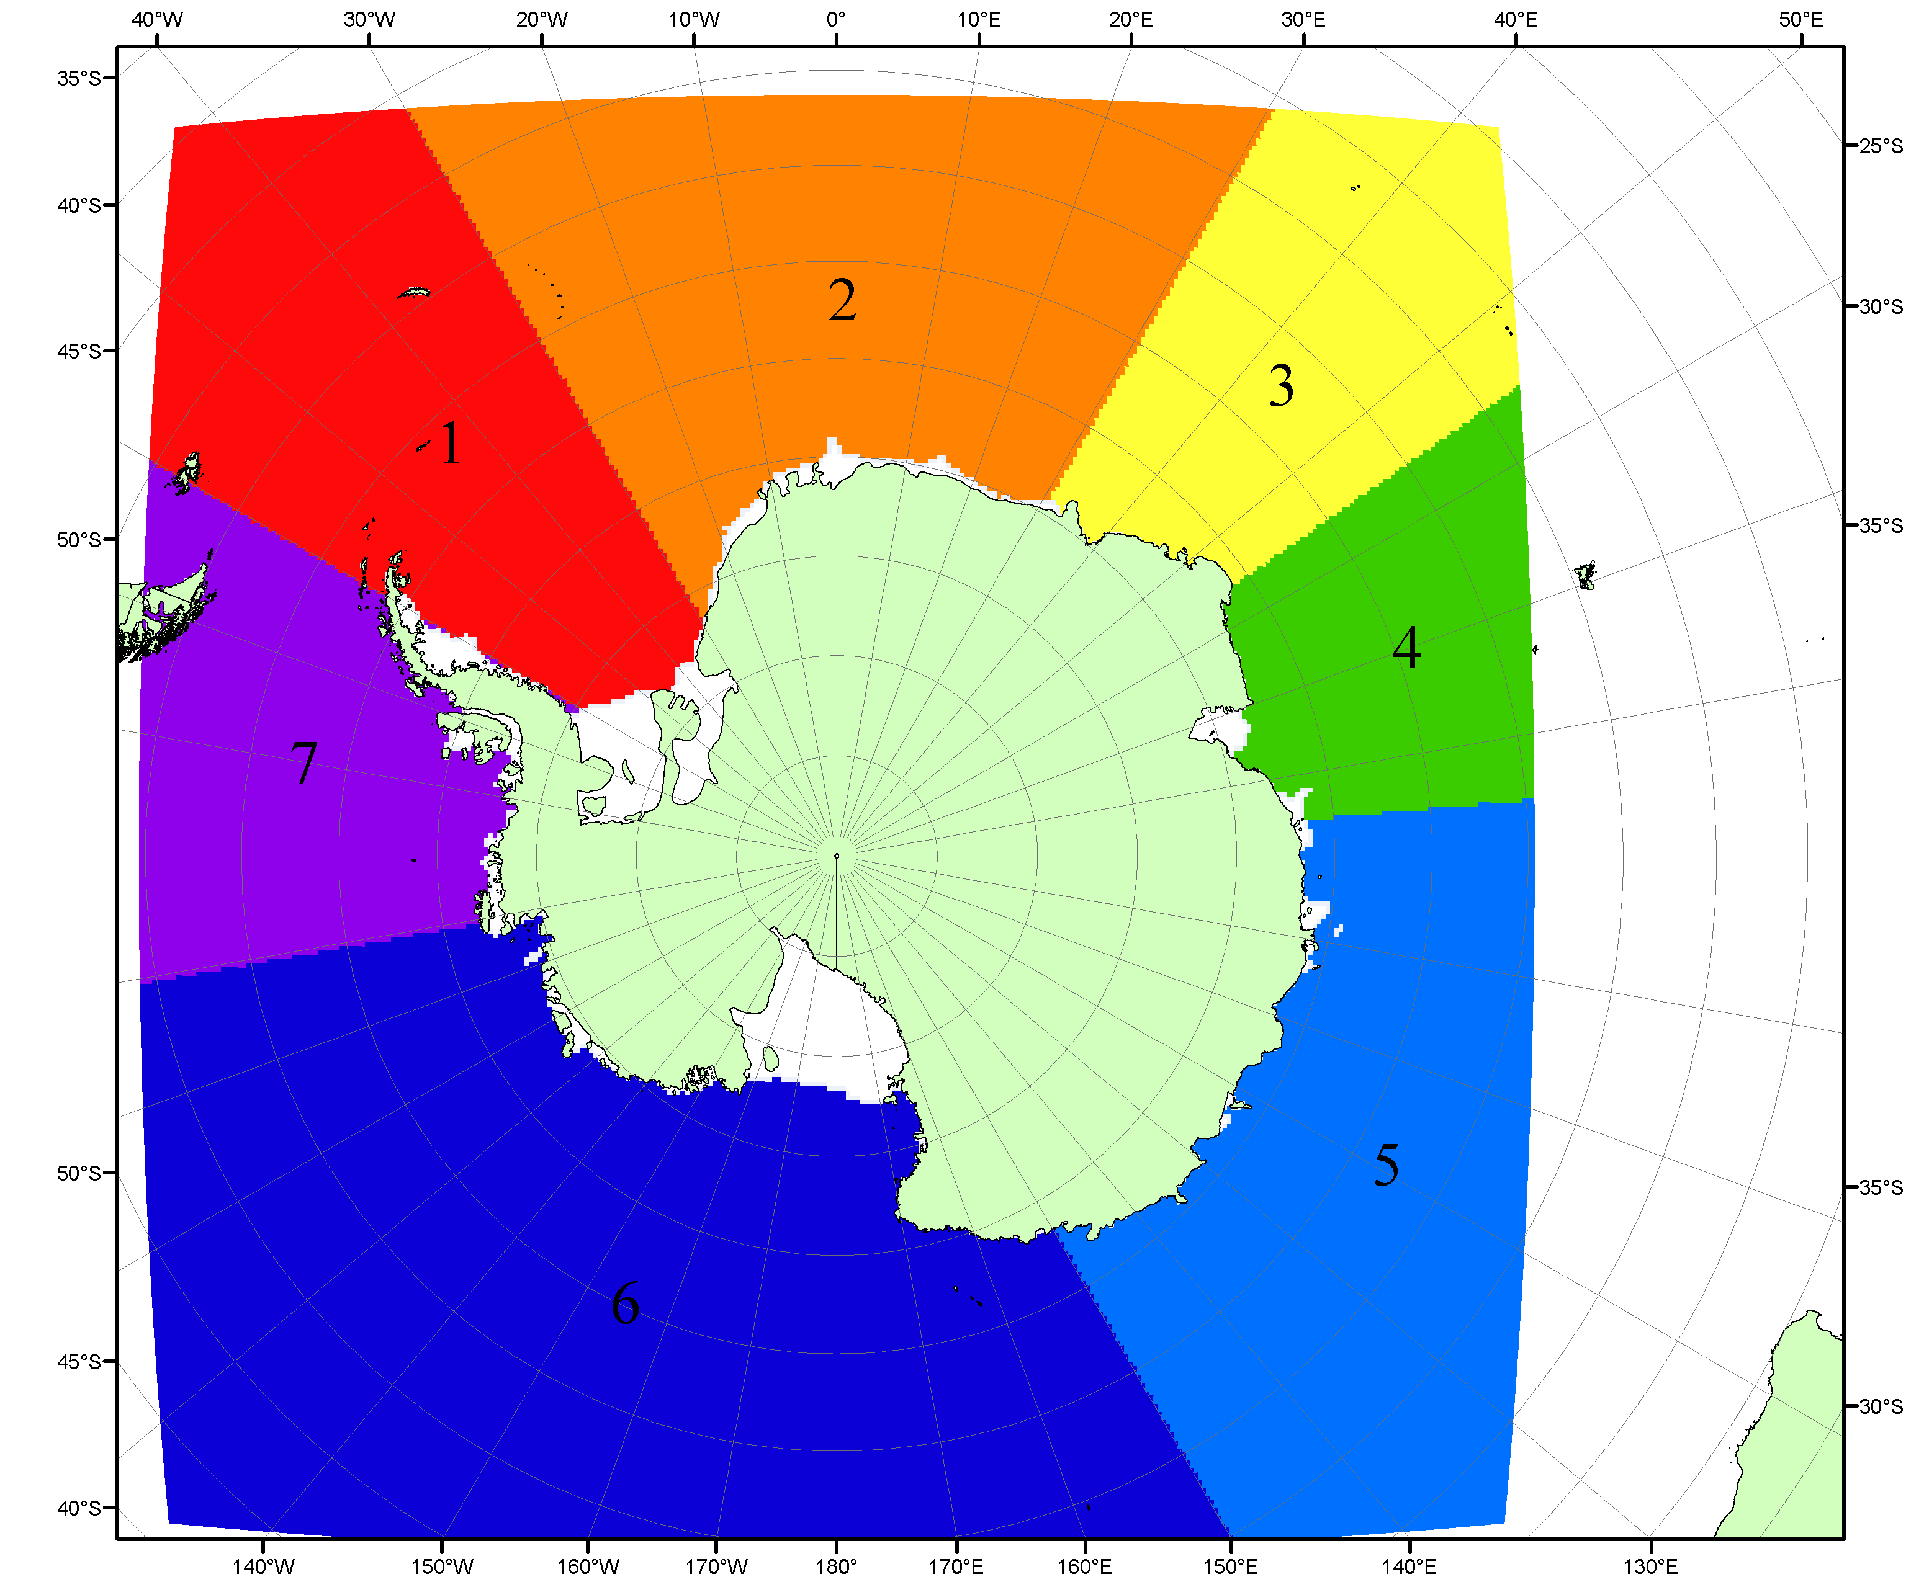

Рисунок П6 – Моря Южного океана. 1 – Западная часть моря Уэдделла; 2- Восточная часть моря Уэдделла; 3 – Море Космонавтов; 4 – море Содружества; 5 – море Моусона; 6 – море Росса; 7 – Море Беллинсгаузена.

Список источников

1. Атлас океанов. Северный Ледовитый океан. – 1980. М: Изд. ГУНИО МО СССР ВМФ – 184 с.
2. Атлас океанов. Термины. Понятия. Справочные таблицы. - Изд. ВМФ МО СССР.-1980.
3. Границы океанов и морей. – 1960. Л.: Изд. ГУНИО ВМФ. – 51 с.
4. Andersen, S., R. Tonboe, L. Kaleschke, G. Heygster, and L. T. Pedersen, Intercomparison of passive microwave sea ice concentration retrievals over the high-concentration Arctic sea ice.// J. Geophys. Res. – 2007. – Vol. 112. C08004, doi:10.1029/2006JC003543.
5. Cavalieri, D., C. Parkinson, P. Gloersen, and H. J. Zwally. 1996, updated 2008. Sea Ice Concentrations from Nimbus-7 SMMR and DMSP SSM/I Passive Microwave Data, [1978.10.26 – 2007.12.31]. Boulder, Colorado USA: National Snow and Ice Data Center. Digital media.
6. Meier, W., F. Fetterer, K. Knowles, M. Savoie, M. J. Brodzik. 2006, updated quarterly. Sea Ice Concentrations from Nimbus-7 SMMR and DMSP SSM/I Passive Microwave Data, [2008.01.01 – 2008.03.25]. Boulder, Colorado USA: National Snow and Ice Data Center. Digital media.
7. Maslanik, J., and J. Stroeve. 1999, updated daily. Near-Real-Time DMSP SSM/I-SSMIS Daily Polar Gridded Sea Ice Concentrations, [2008.03.26 – present moment]. Boulder, Colorado USA: National Snow and Ice Data Center. Digital media.
8. Ice Chart Colour Code Standard. - JCOMM Technical Report Series No. 24, 2004, WMO/TD-No.1215. (http://jcomm.info/index.php?option=com_oe&task=viewDocumentRecord&docID=4914)
9. JAXA GCOM-W1 ("SHIZUKU") Data Providing Service - http://gcom-w1.jaxa.jp/index.html
10. ACNFS on Internet - http://www7320.nrlssc.navy.mil/hycomARC
11. Posey, P.G., E.J. Metzger, A.J. Wallcraft, O.M Smedstad and M.W. Phelps, 2010: Validation of the 1/12° Arctic Cap Nowcast/Forecast System (ACNFS). Naval Report NRL/MR/7320-10-9287, Stennis Space Center, MS.

